 | Réunion préparatoire régionale pour les États Arabes (RPM-ARB) en vue de  la CMDT-21  Virtuelle, 7-8 avril 2021 |  | 
 |  | Document RPM-ARB21/2-F
 |  | 22 mars 2021
 |  | Original: anglais
Directrice du Bureau de développement des télécommunications
Tendances dans le domaine du numérique dans la région des États arabes
pour 2021
Point de l'ordre du jour:
Point 4
Résumé:
Le présent document a été établi en vue de la Réunion préparatoire régionale pour la région des États arabes (RPM-ARB) en vue de la CMDT-21, qui aura lieu de manière virtuelle les 7 et 8 avril 2021. On y trouvera une vue d'ensemble des tendances actuelles et des évolutions dans le domaine des infrastructures des technologies de l'information et de la communications (TIC), de l'accès aux TIC et de leur utilisation dans la région des États arabes de l'UIT, qui regroupe 22 États Membres et qui abrite une population de plus de 423 millions d'habitants. Ce document fait ressortir l'évolution de l'adoption des TIC depuis la dernière Conférence mondiale de développement des télécommunications, tenue en 2017 (CMDT-17), et pendant la pandémie de COVID-19, dresse un état des lieux de l'évolution de la réglementation et fait le point sur les progrès accomplis et les problèmes qui subsistent dans la mise en œuvre des initiatives régionales de l'UIT pour les États arabes. Il a pour but de servir de référence aux membres de l'UIT pour l'examen des progrès accomplis et la définition des priorités en matière de développement des TIC dans la région des États arabes.
Résultats attendus:
Les participants à la RPM-ARB sont invités à prendre note du présent document.
Références:
Sans objet.

Tendances dans le domaine du numérique dans la région des États arabes pour 2021  Tendances et évolution du secteur des technologies de l'information et de la communication dans la région des États arabes, 2017-2020 | Résumé  Le présent document a été établi pour la Réunion préparatoire régionale pour les États arabes (RPM-ARB) en vue de la CMDT-21, qui aura lieu de manière virtuelle les 7 et 8 avril 2021. On y trouvera une vue d'ensemble des tendances actuelles et des évolutions dans le domaine des infrastructures des technologies de l'information et de la communication (TIC), de l'accès aux TIC et de leur utilisation dans la région des États arabes, qui comprend 22 États Membres et compte 423 millions d'habitants. Ce document fait ressortir l'évolution de l'adoption des TIC depuis la dernière Conférence mondiale de développement des télécommunications, tenue en 2017 (CMDT-17), et pendant la pandémie de COVID-19, dresse un état des lieux de l'évolution de la réglementation et fait le point sur les progrès accomplis et les problèmes qui subsistent dans la mise en œuvre des initiatives régionales de l'UIT pour les États arabes. Il a pour but de servir de référence aux membres de l'UIT pour l'examen des progrès accomplis et la définition des priorités en matière de développement des TIC dans la région des États arabes.  Vanessa Gray

Table des matières
Page
Vue d'ensemble 4
Tendances dans le domaine du numérique dans la région des États arabes 7
Évolution du marché du mobile 9
Évolution du large bande par satellite 12
Marché du large bande fixe 13
Internet: Accès, utilisation, compétences et égalité hommes-femmes 15
Prix des TIC 20
Recettes tirées des télécommunications et investissements dans ce secteur 23
Faits nouveaux dans le domaine de la cybersécurité 24
Évolution des infrastructures TIC et technologies intégrées 27
Tendances dans le domaine des services numériques 31
Tendances en matière de réglementation dans la région des États arabes 34
Nouveau modèle de réglementation collaborative 34
Les critères de référence pour évaluer l'efficacité de la réglementation de
cinquième génération 36
Maturité des cadres réglementaires relatifs aux TIC dans la région des États arabes 39
Contribution économique du large bande, du passage au numérique et de
la réglementation des TIC dans la région des États arabes 41
Possibilités et défis liés à la transformation numérique 47
Bilan concernant les initiatives régionales pour la région des États arabes 47
Initiatives régionales: domaines en progression et marche à suivre 49
Conclusion 51
Références 53

Vue d'ensemble
Alors que le COVID-19 a dominé l'actualité tout au long de 2020, le développement et le déploiement réguliers de l'infrastructure des TIC et des services qui lui sont rattachés confirment que la tendance à la transformation numérique se poursuit, tant pour les sociétés que pour les entreprises et les pouvoirs publics. Depuis la CMDT-17, les technologies de l'information et de la communication (TIC) ont continué de se généraliser. Il ressort des données de l'UIT qu'en 2019, plus de 50% des particuliers utilisaient l'Internet (51,4% au niveau mondial à la fin de 2019), 75% de la population mondiale totale possédait un abonnement actif au large bande mobile et le taux d'abonnement au large bande fixe était passé à un peu plus de 15%. À l'heure actuelle, plus de 57% des ménages disposent d'un accès à l'Internet à leur domicile. En outre, étant donné que la demande de données a augmenté – les services nécessitant une largeur de bande toujours plus grande –, la largeur de bande internationale a, en moyenne, connu un taux de croissance annuel composé ("TCAC") de 36% entre 2017 et 2020, et le TCAC de la largeur de bande internationale par internaute s'est établi à 26% entre 2017 et 2019. Toutefois, la fracture numérique subsiste. Bien que la quasi-totalité des zones urbaines du monde soient desservies par un réseau large bande mobile, il existe encore de nombreuses disparités dans les zones rurales. La fracture entre les hommes et les femmes demeure une réalité, les femmes étant toujours moins nombreuses que les hommes à bénéficier de l'utilisation de l'Internet (Figure 1).
Figure 1 – Indicateurs des TIC dans le monde (pour 100 habitants et en pourcentage), 2019 et 2020, et TCAC, 2017-2019 et 2017-2020, lorsque des données étaient disponibles
Source: Base de données de l'UIT sur les indicateurs des télécommunications/TIC dans le monde (WTI) pour 2017, 2019 et 2020 lorsque ces données étaient disponibles.
Alors que la plupart des pays du monde entier sont aux prises avec les effets de la pandémie de COVID-19, le rôle des TIC et des services, et l'infrastructure numérique sur laquelle ils reposent et s'appuient, sont devenus essentiels à la poursuite de l'activité économique et sociale et à l'atténuation des effets de la pandémie. Il ressort de la Table ronde d'économistes organisée par l'UIT en juin 2020 que les pays dotés des infrastructures de connectivité les plus performantes étaient à même d'atténuer jusqu'à la moitié des répercussions économiques négatives de la pandémie. Dans l'ensemble, la pandémie a eu pour effet d'accélérer la transformation numérique, les entreprises évoluant vers des modèles distribués d'emploi et de fourniture de services et de produits sous forme numérique. Les personnes renoncent aux voyages et aux relations sociales au profit des plates-formes numériques de divertissement et de communication, et, de plus en plus, du commerce électronique. Les écoles optent pour l'apprentissage en ligne et les salles de classe numériques, tandis que les pouvoirs publics ont de plus en plus besoin des données relatives aux particuliers, à la santé et aux indicateurs économiques pour établir leurs politiques.
Bien qu'il existe peu de travaux de recherche sur le rôle qu'a joué la généralisation du numérique dans l'atténuation des effets de la pandémie, tout porte à croire que cette évolution a eu des répercussions croissantes dans tous les aspects de la vie quotidienne et dans tous les secteurs économiques. Ainsi, des enquêtes auprès des consommateurs et des entreprises montrent que la pandémie de COVID-19 a incité les consommateurs et les entreprises à adopter des services et des technologies numériques, ce qui a accéléré de plusieurs années la transformation numérique, tant en ce qui concerne le comportement des consommateurs que les activités des entreprises (Figure 2).
Figure 2 – Répercussions croissantes du COVID-19 sur la transformation numérique
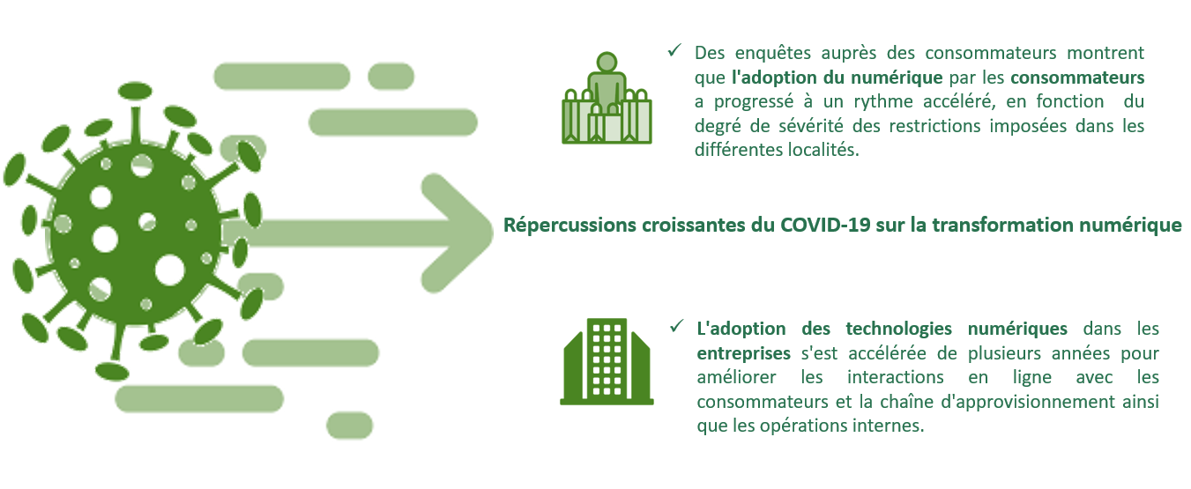
Source: UIT, résultats d'enquêtes réalisées en 2020 par le cabinet McKinsey auprès de consommateurs et d'entreprises, https://www.mckinsey.com/business-functions/mckinsey-digital/our-insights.
D'une manière générale, la pandémie a entraîné un accroissement de la demande dans tous les domaines pour ce qui est de l'utilisation du numérique. Cette tendance devrait s'inscrire dans la "nouvelle normalité", dans la mesure où l'utilité de données plus abondantes et la baisse des coûts des transactions liés à l'utilisation de ces données influent sur la manière dont les entrepreneurs, les décideurs et les professionnels prennent leurs décisions. La pandémie n'est toutefois qu'un des leviers de l'évolution actuelle, la responsabilité face aux changements climatiques, la poursuite du développement économique, les changements démographiques et le bien-être social constituant également des facteurs clés.
Compte tenu de ces évolutions à l'échelle mondiale, une élaboration des politiques axée sur l'inclusion, l'accès, la sécurité, les compétences et la durabilité pour ce qui est des nouvelles technologies et des avantages qu'elles offrent est en passe de devenir une caractéristique prédominante des années 2020, comme en témoignent les initiatives régionales de l'UIT pour la région des États arabes et les priorités thématiques associées, qui n'ont rien perdu de leur actualité pour l'avenir. L'une des priorités majeures pour la région consiste à accélérer la transformation numérique afin de produire de meilleurs résultats propres à favoriser l'inclusion et à améliorer les conditions de vie, en particulier en dehors des pays du Conseil de coopération du Golfe (CCG). Pour ce faire, il convient de déployer une connectivité efficace et abordable, appuyée par des investissements et des partenariats durables ainsi que par des institutions, politiques et mécanismes adaptés à leur finalité en vue de la mise en œuvre, et par une réglementation appropriée.
L'intelligence artificielle (IA), l'Internet des objets (IoT), l'informatique en nuage, la technologie des registres distribués, la médecine de précision, le commerce numérique, la mobilité autonome, et bien d'autres domaines technologiques en constante évolution, façonneront le monde de demain, et donc la région des États arabes. Comme cela a été souligné dans le Rapport du Forum économique mondial intitulé "The Digital Arab World: Understanding and embracing regional changes in the Fourth Industrial Revolution" (Le numérique dans le monde arabe: comprendre les changements régionaux et s'y adapter à l'heure de la quatrième révolution industrielle), la région des États arabes, compte tenu des caractéristiques uniques qu'elle présente, a la possibilité de montrer l'exemple quant à la façon de tirer parti des technologies émergentes et des solutions numériques dans des contextes locaux ciblés et d'ouvrir des possibilités au niveau régional, notamment dans le domaine de la 5G et des cas d'utilisation de cette technologie, par exemple dans les secteurs de l'éducation, de la santé, de l'administration publique et des villes intelligentes, lesquels peuvent contribuer à résoudre certains des problèmes les plus urgents aux niveaux régional et local, notamment en ce qui concerne le chômage des jeunes, la gestion des ressources naturelles et la diversification économique, l'objectif étant de favoriser le développement durable et une croissance inclusive.

À condition qu'elle s'accompagne d'une politique adaptée et du renforcement des capacités humaines et des compétences en matière de TIC, l'infrastructure des TIC est, en définitive, au cœur de cette transformation historique et constitue le principal levier de la compétitivité future et de la diversification économique de la région des États arabes. Il ne faut pas perdre de vue le fait que l'amélioration de l'infrastructure des TIC est loin d'être un simple objectif pour les opérateurs et les consommateurs. Elle facilite non seulement les connexions mobiles et large bande, mais constitue aussi la clé de voute de la chaîne d'approvisionnement mondiale et régionale, favorise l'utilisation novatrice d'informations essentielles sur la santé, offre aux particuliers la possibilité de faire de meilleurs choix sur le marché du travail, permet aux étudiants d'acquérir des compétences auxquelles ils n'avaient pas accès auparavant, et offre d'autres externalités positives – plus nombreuses encore – qui sont en train de changer le cours de l'histoire. En effet, l'histoire dira si les politiques et les méthodes de gouvernance adoptées au seuil de cette ère nouvelle de développement technologique ont permis de renforcer la résilience et la faculté d'adaptation des sociétés et, parallèlement, d'évaluer les risques, de protéger les consommateurs et d'offrir des solutions positives aux utilisateurs.

Tendances dans le domaine du numérique dans la région des États arabes
La région des États arabes compte 423 millions d'habitants et 22 États Membres, dont six sont considérés comme des pays les moins avancés (PMA), à savoir les Comores, Djibouti, la Mauritanie, la Somalie, le Soudan et le Yémen, et deux sont considérés comme des petits États insulaires en développement (PEID), à savoir Bahreïn et les Comores. La région des États arabes est l'une des plus diversifiées sur le plan du développement numérique, avec d'un côté, les pays du CCG, qui sont les principaux moteurs de la région et atteignent des niveaux très avancés comparable à ceux des pays développés pour bon nombre d'indicateurs TIC, et de l'autre, les PMA, pour lesquels le développement numérique est une gageure, principalement en raison d'obstacles structurels persistants tels que des variables économiques sous-jacentes, la structure socioéconomique, les conflits et les effets des changements climatiques. Les caractéristiques de ces obstacles structurels sont très diverses. Il s'agit notamment de facteurs déterminants tels que la taille et la densité de la population, le niveau d'urbanisation, l'accès aux ressources et la géographie. De nombreux PMA comptent un grand nombre de zones rurales, et d'autres présentent des régions très vastes où la population est dispersée, si bien que le déploiement d'infrastructures de communication terrestres est difficile. Le niveau d'adoption des TIC est donc très différent selon les économies de la région, et le taux d'utilisation de l'Internet varie d'un peu moins de 100% dans les économies les plus développées à moins de 10% dans les économies les moins développées de la région.
Au cours des quatre dernières années, la région a connu une croissance lente, mais continue dans la plupart des domaines de l'infrastructure et de l'utilisation des TIC ainsi que de l'accès à ces technologies. D'après les estimations de l'UIT, la couverture cellulaire mobile de la région des États arabes, qui correspond au pourcentage de la population desservie par un signal cellulaire mobile, est de 95%. Un peu plus de 90% des habitants sont actuellement desservis par un signal 3G et 61,9% par un signal large bande mobile LTE. Le pourcentage de particuliers utilisant l'Internet est passé de 47,2% en 2017 à 54,6% à la fin de 2019, tandis que le pourcentage de ménages ayant accès à l'Internet à la maison est passé de 51,8% en 2017 à 58,9% à la fin de 2019. Les marchés du large bande fixe et mobile se sont développés ces trois dernières années, et les abonnements actifs au large bande mobile ont dépassé les abonnements au large bande fixe.
La crise liée au COVID-19 souligne l'importance que joue la connectivité numérique pour la société et a mis en évidence les conséquences de la fracture numérique qui subsiste, près de 350 millions de personnes n'étant toujours pas en mesure de se connecter à l'Internet dans la région. En 2019, 47,3% des femmes et 61,3% des hommes utilisaient l'Internet (voir la section ci-dessous concernant l'utilisation de l'Internet, qui donne des renseignements plus détaillés sur la fracture entre les hommes et les femmes). En outre, 38,4% des ménages vivant dans les zones rurales et 74% des ménages vivant dans les zones urbaines ont eu accès à l'Internet en 2019 (Figure 3). Parmi les jeunes âgés de 15 à 24 ans, 67,2% ont utilisé l'Internet en 2019, soit un pourcentage légèrement inférieur à la moyenne mondiale, qui est de 69% (Figure 3). S'agissant de l'utilisation de l'Internet, le Rapport de 2019 sur le développement numérique dans les États arabes indique que les réseaux sociaux comptent parmi les applications les plus utilisées dans la région des États arabes, en particulier les applications d'appel vidéo ou téléphonique, tandis que les applications de commerce électronique sont un peu moins utilisées que la moyenne, et les services d'administration publique en ligne et les services financiers sont utilisés de façon très limitée, le manque d'accessibilité financière des services Internet dans de nombreux pays étant un facteur essentiel à cet égard.
Figure 3 – Principales statistiques sur les TIC, région des États arabes de l'UIT, 2017-2020
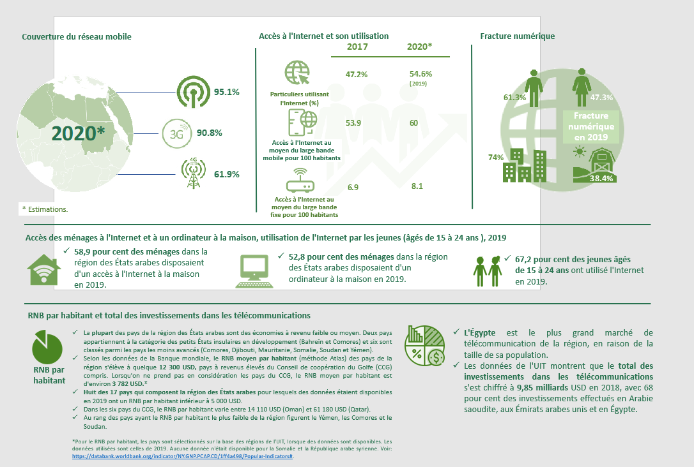
Source: UIT, base de données de l'UIT sur les indicateurs des télécommunications/TIC dans le monde (WTI) et données de la Banque mondiale (pour les données relatives au RNB).

Évolution du marché du mobile
Le marché de la téléphonie mobile est très développé dans certaines parties des États arabes, puisque le nombre d'abonnements à la téléphonie mobile cellulaire dépasse largement 100 abonnements pour 100 habitants dans 11 pays sur 22. Il s'agit des six pays du CCG, à savoir Bahreïn, le Koweït, Oman, le Qatar, l'Arabie saoudite et les Émirats arabes unis, ainsi que le Maroc, la Tunisie, la République arabe syrienne, l'Algérie et la Mauritanie. Dans la moitié des pays, le taux d'abonnements pour 100 habitants est inférieur à 100%, six pays présentant des taux d'abonnements compris entre 70 et 100 pour 100 habitants. Pour la région des États arabes, le taux d'abonnements moyen pour 2020 est estimé par l'UIT à 98 pour 100 habitants, soit seulement sept points de pourcentage en-dessous de la moyenne mondiale, qui s'établit à 105 abonnements pour 100 habitants (Figure 4).
Figure 4 – Abonnements au cellulaire mobile, 2019, dans 22 États arabes
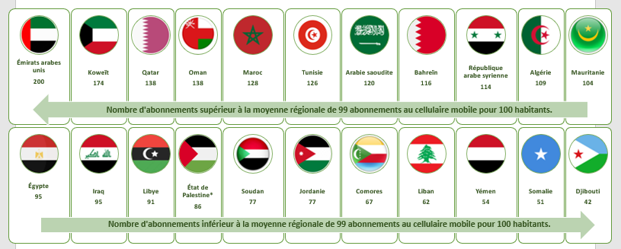
* Résolution 99 (Rév. Dubaï, 2018).
Source: Base de données de l'UIT sur les indicateurs des télécommunications/TIC dans le monde (WTI), décembre 2020.
Pour la région des États arabes, le taux moyen d'abonnements actifs au large bande mobile a atteint 60 pour 100 habitants en 2019, soit 15 points de pourcentage en-dessous de la moyenne mondiale, qui s'établit à 75 abonnements pour 100 habitants. Bien que les six pays du CCG soient loin devant les autres pays de la région en ce qui concerne les abonnements au large bande mobile, avec des taux dépassant les 100 pour 100 habitants, plus de la moitié des pays présentent des taux d'abonnement inférieurs à la moyenne mondiale et à la moyenne des États arabes, avec d'importantes variations (Figure 5). Dans les pays où le taux d'abonnements au large bande mobile est faible, les impôts propres au secteur que doivent verser les consommateurs de services et de dispositifs mobiles et les opérateurs de réseau mobile sont souvent importants, ce qui a des conséquences néfastes sur l'accessibilité financière et le développement de l'infrastructure. Dans son rapport intitulé "Rethinking mobile taxation to improve connectivity", la GMSA indique que les consommateurs et les opérateurs paient 30% d'impôts en plus en Jordanie et en Tunisie et 20% au Moyen-Orient et en Afrique du Nord (voir l'Encadré 1 qui donne un bref aperçu de la fiscalité propre au secteur au Moyen-Orient et en Afrique du Nord).
Figure 5 – Nombre d'abonnements actifs au large bande mobile pour 100 habitants, 2019,
22 États arabes
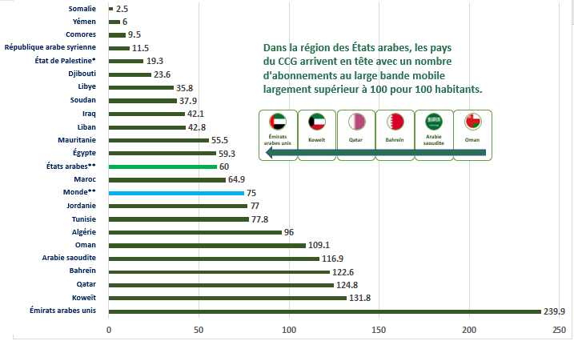
* Résolution 99 (Rév. Dubaï, 2018).
Source: Base de données de l'UIT sur les indicateurs des télécommunications/TIC dans le monde (WTI), ** estimations pour 2020.
Encadré 1: Fiscalité propre au secteur dans la région des États arabes
La question de la fiscalité suppose de gérer les intérêts des pouvoirs publics, des parties prenantes du secteur et des consommateurs. Il est donc essentiel de comprendre ce que suppose la gestion de ces intérêts au moyen de la fiscalité. Bien souvent, les intérêts sont diamétralement opposés: les pouvoirs publics doivent s'assurer qu'ils disposent de revenus suffisants pour financer les dépenses; les entreprises doivent veiller à ce que des mesures d'incitation soient prises à leur égard et disposer des fonds suffisants pour investir; et les consommateurs doivent avoir des revenus suffisants pour pouvoir consommer. Les impôts, charges et redevances peuvent entraîner un déséquilibre de ces intérêts lorsqu'ils pèsent sur les choix que font les parties prenantes, indépendamment de ce qui se produirait en leur absence. Ainsi, en principe, la taxation devrait être neutre et équitable dans tous les secteurs de l'économie. Toutefois, de nombreux gouvernements de la région des États arabes imposent des taxes, redevances et charges propres au secteur, par exemple aux opérateurs de réseau et aux consommateurs, ce qui fait augmenter le coût du déploiement des réseaux et de l'adoption des services, nuit à l'accessibilité financière et a des conséquences néfastes sur l'adoption et l'investissement. Parmi ces taxes, on peut citer les taxes sur la valeur ajoutée, les taxes sur les ventes, les taxes sur les entreprises, les taxes sur le chiffre d'affaires, les redevances, les autres taxes sur le chiffre d'affaires, les droits de douane, les droits d'accise et d'autres frais réglementaires tels que les redevances de licences, les droits perçus pour l'utilisation des fréquences, les contributions au fonds pour le service universel et d'autres éléments.
Selon le rapport intitulé "Rethinking mobile taxation to improve connectivity" de la GSMA, dans la région du Moyen-Orient et de l'Afrique du Nord, les impôts moyens s'élèvent à 24% des revenus; 56% des pays appliquent une fiscalité propre au secteur, et 1 Go de données coûte 5% du revenu mensuel, soit un chiffre supérieur à la cible fixée par la Commission des Nations Unies sur le large bande en matière d'accessibilité financière.
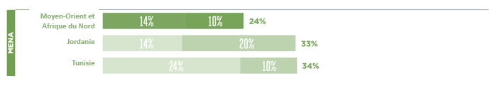
Source: GSMA, Rethinking mobile taxation to improve connectivity (2019).

Évolution du large bande par satellite
Dans la région des États arabes comme dans d'autres régions, le large bande par satellite peut offrir un moyen efficace de réduire la fracture numérique et d'atténuer les disparités qui subsistent en matière de connectivité, en particulier dans les zones isolées et difficile d'accès. Il existe des données de l'UIT relatives aux abonnements au large bande par satellite pour 11 des 22 États arabes, les plus grands marchés par nombre d'abonnements étant le Maroc, l'Iraq, l'Algérie et l'Arabie saoudite. Bien que le nombre d'abonnements au large bande par satellite ait augmenté à Bahreïn, en Tunisie, au Soudan, au Maroc et à Oman sur la période 2017-2019, il a baissé en Égypte, en Arabie saoudite, en Algérie et aux Émirats arabes unis sur la même période (Figure 6).
Figure 6 – Nombre d'abonnements au large bande par satellite, 2018-2019 et TCAC, 2017-2019 dans certains États arabes
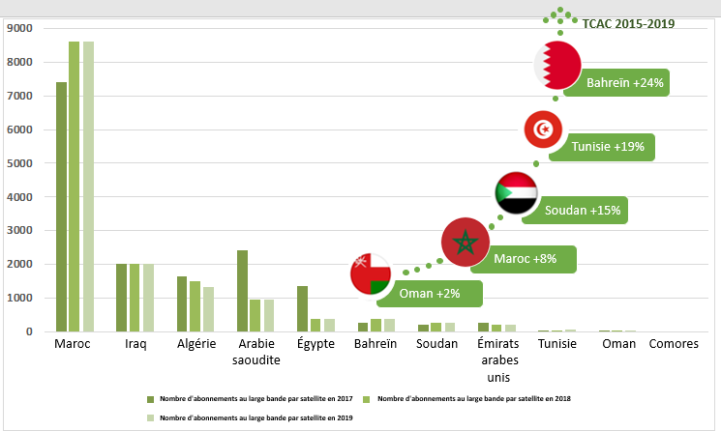
Source: UIT, base de données de l'UIT sur les indicateurs des télécommunications/TIC dans le monde (WTI). Des données de 2018 ont été utilisées pour le Maroc et Bahreïn et des données de 2017 ont été utilisées pour les Comores.

Marché du large bande fixe
Par rapport aux autres régions, les États arabes présentent l'un des taux d'abonnements au large bande fixe les plus bas pour 100 habitants. Cela s'explique en partie par la taille moyenne (et la composition) des ménages, qui sont généralement plus étendus dans les États arabes qu'en Europe ou dans les Amériques. Selon les estimations de l'UIT, le taux de pénétration du large bande fixe est de 8,1 abonnements pour 100 habitants dans l'ensemble de la région en 2020, soit environ la moitié de la moyenne mondiale, qui s'établit à 15,2 abonnements pour 100 habitants. Dans la région, seuls les Émirats arabes unis et l'Arabie saoudite présentent des taux d'abonnements au large bande fixe pour 100 habitants supérieurs à la moyenne mondiale (Figure 7). La plupart des pays présentent des taux d'abonnement largement inférieurs à 10 pour 100 habitants. Les pays qui comptent plus de 10 abonnements pour 100 habitants sont les Émirats arabes unis, l'Arabie saoudite, l'Iraq, Oman, la Tunisie et le Qatar. Les pays dont le TCAC est le plus élevé sont la Libye, les Émirats arabes unis, la République arabe syrienne, la Tunisie et l'Égypte (Figure 7).

Figure 7 – Nombre d'abonnements au large bande fixe pour 100 habitants dans la région des États arabes, 2019, et TCAC, 2015-2019 (entre parenthèses),
lorsque les données étaient disponibles
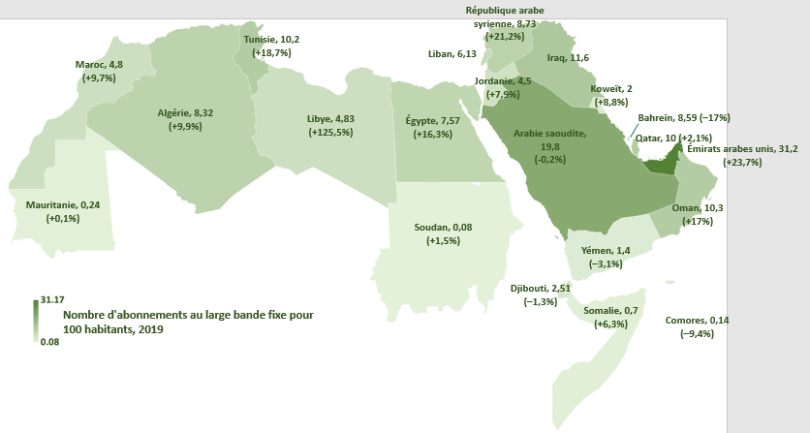
Source: UIT, base de données de l'UIT sur les indicateurs des télécommunications/TIC dans le monde (WTI), estimations pour 2020*. Note: Les frontières et les noms indiqués et les désignations employées sur cette carte n'impliquent pas reconnaissance ou acceptation officielle par l'UIT.
La disponibilité de bande passante internationale reste un domaine important en matière de politique et d'investissement, au vu notamment de la quantité grandissante d'applications gourmandes en données, des services fondés sur le nuage et du nombre croissant d'internautes aspirant à une meilleure connectivité à l'échelle internationale. Ces trois dernières années, la quantité totale de bande passante internationale a presque doublé, passant de 13 Tbit/s en 2017 à 24 Tbit/s en 2020. Au niveau des utilisateurs pris individuellement, le débit par internaute dans la région des États arabes s'élevait à 101 kbit/s en 2019, contre 131,3 kbit/s au niveau mondial.
Au niveau national, les débits par internaute (en kbit/s) ont augmenté dans la plupart des pays pour lesquels des données étaient disponibles pour 2019. Plus de la moitié des pays indiqués dans la Figure 8 présentent un TCAC supérieur à 20%, à savoir les Émirats arabes unis, Bahreïn, l'Arabie saoudite, le Qatar, Oman, le Maroc, la Jordanie, l'Égypte, la République arabe syrienne, les Comores, la Mauritanie et la Somalie. Les pays qui ont connu le taux de croissance le plus fort sont la République arabe syrienne (70,5%), la Jordanie (57,4%), le Maroc (41,8%), l'Arabie saoudite (37,6%), l'Égypte (28,5%) et la Somalie (24%) (Figure 8).
Figure 8 – kbit/s par internaute, 2019, et TCAC, 2015-2019, dans certains États arabes
* Résolution 99 (Rév. Dubaï, 2018).
Source: UIT, base de données de l'UIT sur les indicateurs des télécommunications/TIC dans le monde (WTI).

Internet: Accès, utilisation, compétences et égalité hommes-femmes
Dans la région des États arabes, l'accès à l'Internet à domicile, le nombre d'internautes et le nombre d'internautes hommes sont légèrement supérieurs à la moyenne mondiale. Comme indiqué dans la Figure 9, 58,9% des ménages disposent d'un accès à l'Internet à domicile dans la région, et 54,6% des particuliers utilisaient l'Internet en 2019. Tandis qu'il y a toujours moins de femmes qui utilisent l'Internet en moyenne dans la région par rapport au niveau mondial, l'utilisation de l'Internet par les hommes est bien plus élevée, s'établissant à 61,3% (Figure 9). L'écart entre les hommes et les femmes en ce qui concerne l'utilisation de l'Internet est examiné de façon plus détaillée dans la Figure 12. Cette figure montre qu'au niveau de certains pays pris individuellement, le taux d'utilisation de l'Internet par les femmes est beaucoup plus élevé dans plusieurs États arabes par rapport à la moyenne mondiale.
Figure 9 – Accès à l'Internet à domicile, nombre d'internautes, total et par sexe, 2019,
région des États arabes et monde
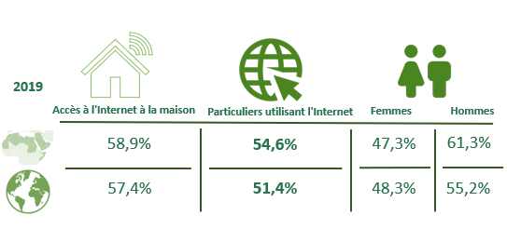
Source: Base de données de l'UIT sur les indicateurs des télécommunications/TIC dans le monde (WTI), * estimations pour 2020.
Le pourcentage d'internautes varie dans une large mesure au sein de la région des États arabes, les pays du CCG étant en tête du classement avec des taux de plus de 90% (Figure 10). L'utilisation de l'Internet s'est accrue au cours de la période 2017-2019, dans tous les États arabes pour lesquels des données étaient disponibles. Les données de l'UIT montrent que l'augmentation de l'utilisation de l'Internet a été la plus forte en Iraq (23,3%) et en Égypte (12,9%), suivis du Maroc (9,7%), de la Tunisie (9,6%) et d'Oman (7,4%). Selon le rapport de la GSMA intitulé "The Mobile Economy in the Middle East & North Africa 2020", l'adoption des téléphones intelligents dans la région du Moyen-Orient et de l'Afrique du Nord devrait augmenter d'ici à 2025, la plus forte hausse étant attendue dans les pays du Levant. La consommation des données mobiles devrait être multipliée par cinq dans la région.
Figure 10 – Pourcentage de la population utilisant l'Internet, 2019, divers États arabes
* Résolution 99 (Rév. Dubaï, 2018).
Source: UIT, base de données de l'UIT sur les indicateurs des télécommunications/TIC dans le monde (WTI) pour 2017 et 2019. Pour les Comores, la Jordanie, le Liban, la Libye, la Mauritanie, la Somalie, le Soudan et la République arabe syrienne, seules les données pour 2017 étaient disponibles. Note: Les frontières et les noms indiqués et les désignations employées sur cette carte n'impliquent pas reconnaissance ou acceptation officielle par l'UIT.
Selon la GSMA, le nombre relativement faible d'internautes dans plusieurs États arabes ne peut s'expliquer uniquement par le manque d'infrastructures. En majeure partie, les disparités peuvent s'expliquer par le fait que les populations sont desservies, mais n'utilisent pas l'Internet. Comme l'indiquent les données de l'UIT, 95% des particuliers étaient desservis par un réseau mobile, 90,8% d'entre eux étaient couverts par un réseau 3G et 61,9% par un réseau LTE. Toutefois, seules 54,6% des personnes utilisaient l'Internet, principalement en raison du coût élevé des téléphones intelligents par rapport aux niveaux de revenu moyens et des compétences numériques limitées des populations rurales moins éduquées. En outre, selon l'Alliance for Affordable Internet (A4IA), l'absence d'accès de qualité, désigné par le terme "connectivité efficace", est l'une des principales raisons pour lesquelles les populations n'utilisent pas l'Internet. S'il est vrai que l'indice de connectivité mobile de la GSMA montre que l'infrastructure a le plus évolué dans la région des États arabes, qui a également connu des améliorations modestes dans toutes les autres catégories sur la période 2016-2019, il faut en faire davantage pour veiller à ce que l'accès à une connectivité efficace soit une réalité, de manière à combler les écarts en matière d'utilisation.
Pour ce qui est du nombre de ménages ayant accès à l'Internet, la région des États arabes se classe au-dessus de la moyenne mondiale, avec un taux de pénétration moyen de 58,9%, comme indiqué dans la Figure 11. Si l'on examine de plus près la situation au niveau de chaque pays, les données de l'UIT montrent que les pays du CCG sont en tête au sein de la région, la proportion des ménages ayant accès à l'Internet dépassant largement les 90% dans ces pays, suivis du Liban et du Maroc. L'accès des ménages à l'Internet a progressé dans tous les pays pour lesquels des données étaient disponibles pour 2017 et 2019, la Palestine, le Maroc, l'Égypte et la Tunisie présentant la plus forte hausse (Figure 11).
Figure 11 – Proportion des ménages ayant accès à l'Internet, 2019, et TCAC, 2017-2019 (chiffres indiqués entre parenthèses), lorsque les données étaient disponibles
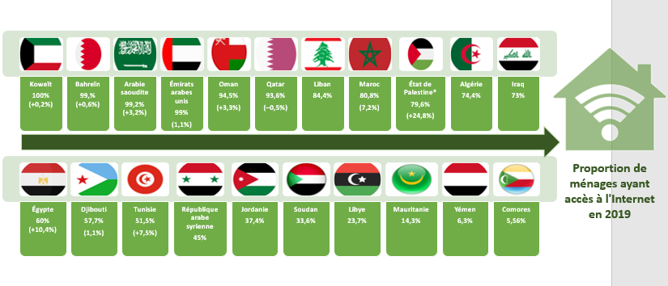
* Résolution 99 (Rév. Dubaï, 2018).
Source: UIT, base de données de l'UIT sur les indicateurs des télécommunications/TIC dans le monde (WTI) pour 2017 et 2019. Des données pour 2019 étaient disponibles pour les pays suivants: Koweït, Bahreïn, Arabie saoudite, Émirats arabes unis, Oman, Qatar, Maroc, État de Palestine*, Égypte et Tunisie.
En ce qui concerne la fracture numérique, il subsiste un écart considérable entre les hommes et les femmes dans certaines parties de la région des États arabes, la situation n'ayant que peu évolué par rapport à l'année précédente. Bien qu'en moyenne 47,3% des femmes et 61,3% des hommes aient utilisé l'Internet dans la région en 2020, 48,4% des femmes et 58,5% des hommes ont utilisé l'Internet au niveau mondial la même année. Si l'on regarde de plus près la situation des pays pour lesquels des données étaient disponibles, toutefois, on constate que davantage de femmes que d'hommes utilisaient l'Internet en Oman, aux Émirats arabes unis et au Koweït et qu'il existe pratiquement la parité au Qatar, en Arabie saoudite et à Bahreïn. Au Soudan et en
Palestine, l'écart entre les hommes et les femmes en ce qui concerne l'utilisation de l'Internet était de 5% ou moins, tandis qu'en Égypte, à Djibouti et au Maroc, il était d'environ 8%. L'Iraq fait figure d'exception, avec un écart de 47,1% en ce qui concerne l'utilisation de l'Internet entre les hommes et les femmes.
Figure 12 – Pourcentage de particuliers utilisant l'Internet par sexe
dans divers États arabes, 2019
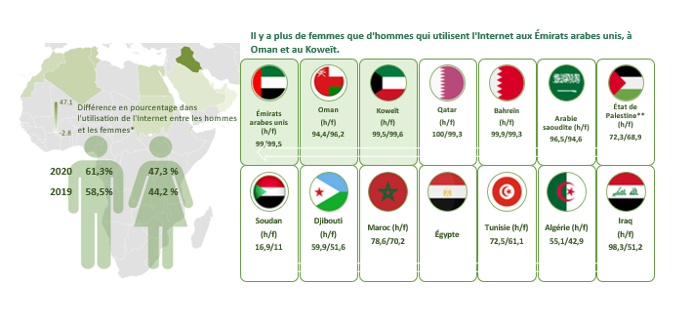
** Résolution 99 (Rév. Dubaï, 2018).
Source: Base de données de l'UIT sur les indicateurs des télécommunications/TIC dans le monde (WTI), 2020. Pour le Soudan, les données de 2016 ont été utilisées; pour Djibouti, il s'agit des données de 2017 et pour l'Algérie et l'Iraq, il s'agit des données de 2018. * Lorsque le pourcentage est négatif, cela signifie que davantage de femmes que d'hommes utilisent l'Internet. Note: Les frontières et les noms indiqués et les désignations employées sur cette carte n'impliquent pas reconnaissance ou acceptation officielle par l'UIT.
En outre, la fracture numérique dans la région des États arabes n'est pas seulement liée au sexe, mais aussi à l'âge, au niveau d'éducation et au niveau de revenu, les personnes âgées, moins éduquées et à faibles revenus étant moins susceptibles d'utiliser l'Internet que les autres, comme l'indique le "baromètres des États arabes".
Les données disponibles concernant le niveau de compétences TIC dans la région des États arabes sont limitées (voir la définition des niveaux de compétences dans l'Encadré 2). Les données disponibles pour divers pays montrent que les niveaux d'acquisition de compétences élémentaires, courantes ou approfondies dans le domaine des TIC varient considérablement en fonction des catégories de compétences et des pays, Bahreïn, les Émirats arabes unis, la Tunisie, l'Arabie saoudite et le Koweït arrivant en tête pour ce qui est des compétences approfondies, avec des niveaux compris entre 13 et 18%. Le niveau d'acquisition des compétences élémentaires est largement supérieur à 50% à Oman, aux Émirats arabes unis, à Bahreïn, au Koweït, en Égypte et en Arabie saoudite, tandis que le niveau d'acquisition des compétences courantes est plus faible dans
ces pays, avec un niveau compris entre 30 et 50%. La Tunisie présente la répartition la plus équilibré entre les diverses catégories, avec des niveaux compris entre 16 et 20%. Les données indiquent que les compétences pourraient encore être largement améliorées, en particulier en ce qui concerne les compétences courantes et approfondies (Figure 13).
Figure 13 – Taux d'acquisition des compétences élémentaires, courantes ou approfondies dans le domaine des TIC en pourcentage de la population, dans divers États arabes
(en pourcentage), 2019
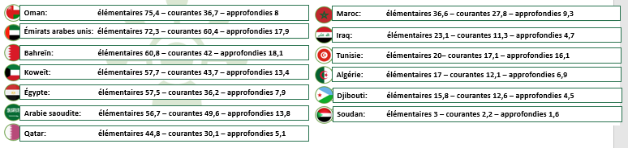
Source: Base de données de l'UIT sur les indicateurs des télécommunications/TIC dans le monde (WTI). Les données concernant Djibouti datent de 2017 et celle pour l'Algérie, de 2018.
Encadré 2: Définition de l'UIT concernant les différents niveaux de compétences en matière de TIC
Pour chaque économie, la valeur des compétences élémentaires est la valeur moyenne des données récentes dont on dispose pour les quatre activités informatiques suivantes: copier ou déplacer un fichier ou un répertoire, utiliser des fonctions de type copier/coller pour reproduire ou déplacer des informations dans un document; envoyer des courriels avec des fichiers joints; et transférer des fichiers entre un ordinateur et d'autres dispositifs.
La valeur des compétences courantes est la valeur moyenne des données récentes dont on dispose pour les quatre activités informatiques suivantes: utiliser des formules arithmétiques de base dans un tableur; connecter et installer de nouveaux dispositifs; créer des présentations électroniques à l'aide de logiciels de présentation; et trouver, installer et configurer des logiciels.
La valeur des compétences approfondies est la valeur correspondant à l'écriture d'un programme informatique avec un langage de programmation spécialisé.
Source: UIT.

Prix des TIC
Il ressort des données de l'UIT que les services de télécommunication/TIC sont de plus en plus abordables et que d'une manière générale, les prix n'ont cessé de diminuer au cours des quatre dernières années dans le monde entier, y compris pour les paniers de téléphonie mobile et de données mobiles ainsi que pour les paniers pour le large bande fixe. Au niveau régional, c'est
dans la région des États arabes que les services sont parmi les moins abordables, juste devant l'Afrique. Le Rapport de l'UIT intitulé "Mesurer le développement durable: Tendance des prix des TIC en 2019" contient un examen et une discussion détaillés des tendances des prix des TIC.
En 2019, les pays de la région des États arabes dans lesquels les paniers des prix des données mobiles étaient le plus abordables étaient le Qatar, le Koweït, l'Algérie, les Émirats arabes unis et l'Arabie saoudite, la valeur du panier étant inférieure à 1% du RNB par habitant dans ces pays. En comparaison, les prix sont compris entre 5% et 10% du RNB par habitant en Iraq, en Mauritanie, à Djibouti et aux Comores. C'est au Yémen que les paniers de données mobiles étaient le moins abordables, représentant environ 26,2% du RNB par habitant. À l'exception de Bahreïn, où il atteint 20 Go, le forfait de données pour les prix les plus bas était compris entre 1,5 et 5 Go.
Figure 14 – Prix des services de données mobiles en pourcentage du RNB par habitant et volumes de données mensuels autorisés, États arabes, 2019
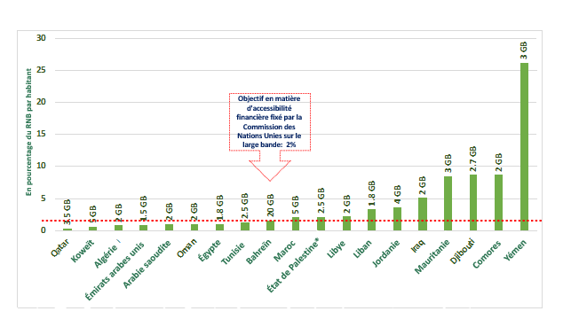
* Résolution 99 (Rév. Dubaï, 2018).
Source: UIT, adapté du rapport "Mesurer le développement du numérique: Tendances des prix des TIC en 2019" (2019).
S'agissant de l'accessibilité financière des services fixes, la région des États arabes présente des disparités, avec des prix très bas et très élevés pour le large bande fixe. La cible de la Commission sur le large bande, selon laquelle l'accès aux service large bande d'entrée de gamme devrait coûter moins de 2% du RNB par habitant d'ici à 2025, a déjà été atteinte au Koweït, aux Émirats arabes unis, en Arabie saoudite, à Bahreïn et au Qatar. Aux Comores et en Mauritanie, le panier du large bande fixe coûtait plus de 30% du RNB par habitant en 2019. En outre, dans près de la moitié des États arabes, les forfaits de données mensuels pour les offres large bande fixe d'entrée de gamme sont plafonnés, bien que les plafonds soient en majorité plus élevés qu'en Afrique. Aux Émirats arabes unis, aux Comores, au Yémen, au Koweït et à Djibouti, les débits de téléchargement annoncés sont inférieurs à 2 Mbit/s, tandis que les débits annoncés sont de 10 Mbit/s ou plus en Iraq, à Bahreïn et au Qatar.
Figure 15 – Prix du large bande fixe en pourcentage du RNB par habitant, débits et plafonds, région des États arabes, 2019
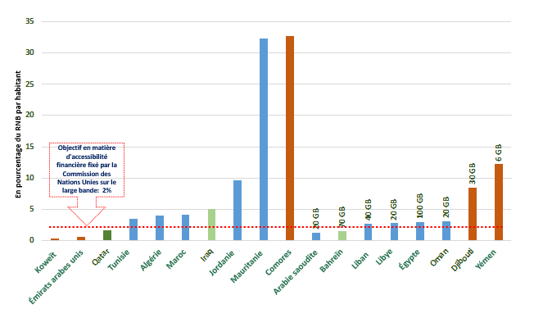
Source: UIT, adapté du rapport "Mesurer le développement du numérique: Tendances des prix des TIC en 2019" (2019).
L'Encadré 3 donne une vue générale de la façon dont l'UIT mesure les prix des TIC.
Encadré 3: Mesure des prix des TIC à l'UIT
L'UIT, ses partenaires et les parties prenantes consacrent beaucoup de temps et d'efforts à l'élaboration et au perfectionnement des méthodes de détermination des prix, notamment par l'intermédiaire du Groupe d'experts sur les indicateurs des télécommunications/TIC (EGTI). L'UIT tient à jour un ensemble de paniers de prix différents pour tenir compte des divers modes d'utilisation et des différents comportements. En 2017, l'UIT a actualisé et adapté ses paniers de prix pour tenir compte de l'évolution actuelle sur les marchés du large bande fixe et mobile. Les prix des paniers concernent trois technologies: la téléphonie mobile, les données mobiles et le large bande fixe.
En outre, dans le cadre de la révision effectuée en 2017, des offres groupées pour la voix et les données ont été définies, afin d'essayer dans un premier temps d'assurer le suivi des prix des services groupés, qui constituent aujourd'hui une pratique commerciale très répandue.
Les offres pour la voix et les données mobiles de l'UIT comprennent la voix, les messages textes et les données pour deux niveaux de consommation différents. L'offre pour la voix et les données mobiles pour un faible niveau de consommation comprend 70 minutes de communications vocales, 20 SMS et 500 Mo de données large bande, tandis que l'offre pour la voix et les données mobiles pour un niveau de consommation élevé comprend 140 minutes de communications vocales, 70 SMS et 1,5 Go de données large bande.
Source: UIT, "Mesurer le développement du numérique: Tendances des prix des TIC en 2019" (2019).

Recettes tirées des télécommunications et investissements dans ce secteur
Les données disponibles de l'UIT indiquent que le total des investissements dans les télécommunications dans la région des États arabes s'est élevé à 10,92 milliards USD en 2019. La plupart des investissements ont été réalisés par trois pays: l'Arabie saoudite, les Émirats arabes unis et l'Égypte, qui représentent près des deux tiers du total des investissements réalisés en 2019. Dans la plupart des pays, le niveau d'investissement en pourcentage des recettes était compris entre 10% et 20% (Figure 16). Bien que la crise liée au COVID-19 ait eu des incidences sur le chiffre d'affaires des opérateurs, la croissance devrait revenir en 2021, car les opérateurs de la région continuent d'investir dans les réseaux mobiles, et en particulier les réseaux 5G.
Figure 16 – Total des investissements dans les télécommunications et total des investissements dans les télécommunications en pourcentage du revenu des pays arabes, 2019, lorsque les données étaient disponibles
Source: Base de données de l'UIT sur les indicateurs des télécommunications/TIC dans le monde (WTI).

Faits nouveaux dans le domaine de la cybersécurité
La cybersécurité est essentielle si l'on veut que la transformation numérique soit fiable et durable. Cela est particulièrement évident dans des situations de crise telles que la pandémie de COVID-19, où une organisation mène à bien de nombreuses activités et communique essentiellement en ligne et où les cyberdéfenses risquent d'être plus limitées en raison de l'attention accrue accordée à la crise sanitaire. Selon une évaluation d'Interpol sur le paysage mondial des cybermenaces liées au COVID-19, on observe une recrudescence significative dans tous les domaines de la cybercriminalité, y compris les escroqueries en ligne et le hameçonnage, les logiciels malveillants de collecte de données, les logiciels malveillants/rançongiciels ayant des effets perturbateurs ainsi que l'exploitation des failles des systèmes, des réseaux et des applications utilisés par les entreprises, les pouvoirs publics et les écoles pour aider le personnel qui travaille désormais à distance.
D'après les estimations de l'UIT, le coût de la cybercriminalité s'est élevé à 2 000 milliards USD à la fin de 2019 dans le monde. Par conséquent, une législation, des stratégies et des cadres adaptés en matière de cybercriminalité, ainsi que des équipes d'intervention en cas d'urgence informatique, des moyens, une sensibilisation et des capacités dans ce domaine, sont indispensables pour promouvoir un développement économique et socio-économique durable.
Depuis 2015, l'UIT publie l'Indice mondial de cybersécurité (GCI) pour mesurer l'engagement de chaque État Membre de l'UIT en faveur de la cybersécurité au regard de cinq piliers (voir l'Encadré 4 pour une description de ces piliers). Le GCI est une initiative de l'UIT à laquelle participent des experts issus d'horizons très divers et de différentes organisations. La région des États arabes œuvre à faire en sorte que l'utilisation des TIC soit sûre et sécurisée, et la majorité des pays de la région pour lesquels des données étaient disponibles ont commencé à prendre ou ont déjà pris des engagements complexes dans le domaine de la cybersécurité, comme indiqué dans la Figure 18. À cet égard, il ressort de l'Indice GCI pour 2018 que la plupart des pays arabes ont mis en place une législation en matière de cybercriminalité (18 pays) et une réglementation en matière de cybersécurité (17 pays) (voir l'Encadré 4). De plus, cinq pays, à savoir l'Arabie saoudite, Oman, le Qatar, l'Égypte et les Émirats arabes unis, ont pris des engagements de haut niveau au regard des cinq piliers du GCI, tandis que quatre pays, à savoir le Koweït, la Jordanie, la Tunisie et le Maroc, ont pris des engagements complexes et participent à des programmes et des initiatives en matière de cybersécurité. L'Arabie saoudite, Oman et le Qatar figurent parmi les trois premiers du classement dans la région des États arabes au regard des cinq piliers de l'Indice GCI (Figure 17).

Figure 17 – Carte des engagements nationaux en matière de cybersécurité, région des États arabes, indice GCI de l'UIT pour 2018
Note: Les frontières et les noms indiqués et les désignations employées sur cette carte n'impliquent pas reconnaissance ou acceptation officielle par l'UIT.
Encadré 4: Indice mondial de cybersécurité de l'UIT: Zoom sur la région des États arabes
Le but de l'Indice GCI est de mesurer le niveau d'engagement de chaque État Membre de l'UIT en faveur de la cybersécurité, dans cinq domaines principaux: les mesures légales, techniques et organisationnelles, le renforcement des capacités et la coopération. L'indice GCI peut permettre d'aider les pays à déterminer les domaines à améliorer, de les inciter à agir pour améliorer leur place relative dans le classement selon l'indice GCI, d'augmenter le niveau de cybersécurité dans le monde et de contribuer à définir et à encourager l'adoption de bonnes pratiques, tout en favorisant une culture mondiale de la cybersécurité.
Dans la région des États arabes, les résultats au regard des cinq piliers du GCI sont disparates, comme indiqué ci-dessous.
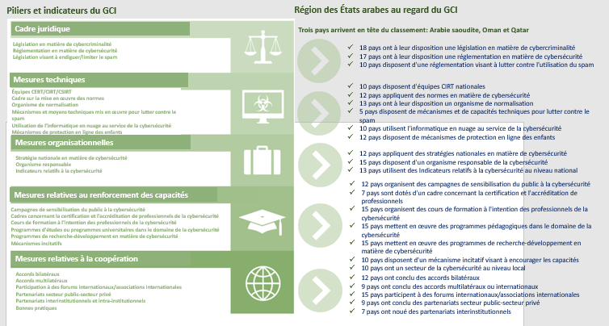
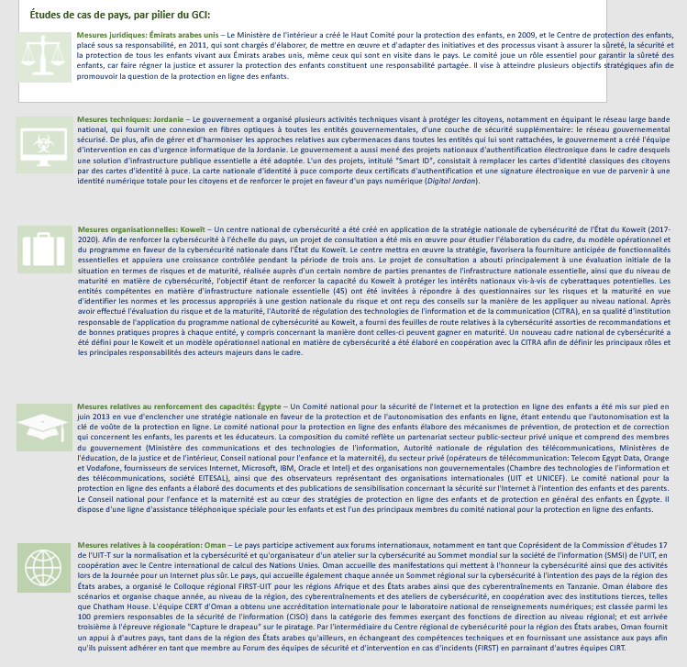
Source: Données de l'UIT, Indice mondial de cybersécurité de 2018 (2019).

Évolution des infrastructures TIC et technologies intégrées
Bien qu'à l'heure actuelle, l'UIT ne recueille pas de données pour définir des indicateurs sur les technologies émergentes, par exemple l'application de l'intelligence artificielle (IA), la situation de l'Internet des objets (IoT), sauf pour les cartes SIM M2M (machine à machine), ou l'évolution des technologies de l'informatique en nuage, il s'agit là d'un domaine de plus en plus important du développement des TIC qui est en plein essor grâce aux travaux des trois Bureaux de l'UIT. À mesure que les infrastructures du monde entier évoluent, il est probable que cette évolution s'opère de façon à tenir compte de l'interdépendance du matériel et des logiciels. La Figure 18 donne un bref aperçu de l'environnement de l'IA, de l'IoT et des technologies de l'informatique en nuage dans la région des États arabes.

Figure 18 – Environnement de l'IA, de l'IoT et des technologies de l'informatique en nuage dans la région des États arabes
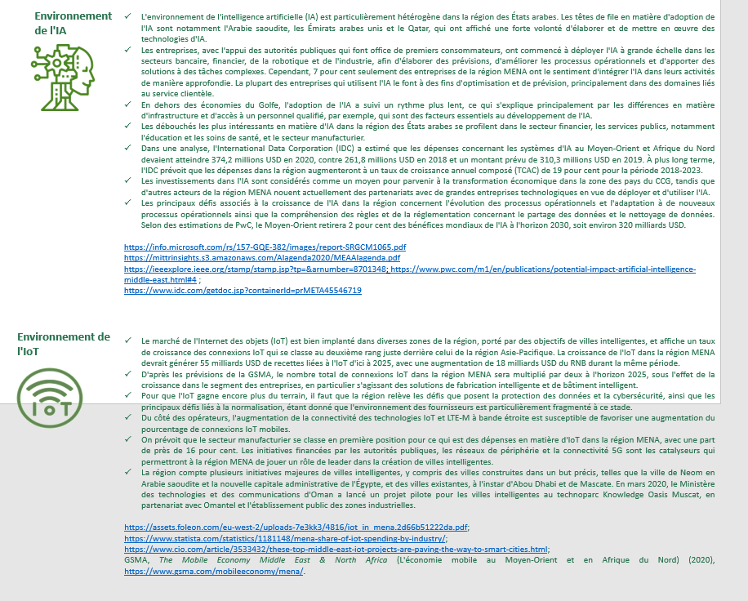
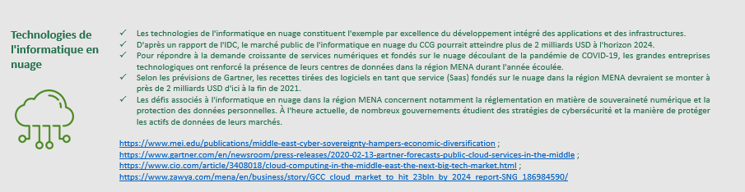
Encadré 5: Faits nouveaux dans le domaine de la 5G dans la région des États arabes
L'une des principales tendances qui façonnent l'environnement numérique dans la région des États arabes est le déploiement des réseaux 5G et l'adoption des services 5G. Selon la GSMA, l'adoption de la 5G dans les pays du Moyen-Orient et d'Afrique du Nord atteindra 8% (soit 58 millions de connexions 5G) en 2025. Bien que le COVID-19 ait probablement eu pour effet de ralentir le lancement de nouveaux réseaux en 2020, les activités liées à la 5G s'accélèrent: Ooredoo (Oman) et Zain (Bahreïn) ont lancé de nouveaux services 5G commerciaux en septembre 2020; En Arabie saoudite, Zain a étendu son réseau 5G dans 38 villes, tandis que STC a déployé un service 5G autonome et un service 5G de voix sur les nouvelles technologies radioélectriques sur un réseau opérationnel; et dans les Émirats arabes unis, le régulateur des télécommunications a fait savoir que toutes les zones habitées du pays devraient être desservies par un réseau 5G à la fin de 2025, à la suite de l'attribution de la bande des ondes millimétriques 24,25-27,5 GHz à Etisalat et Du, qui s'ajoute à la bande des 3,5 GHz qui leur est attribuée.
La figure ci-dessous montre les essais et les activités actuellement menés dans le domaine de la 5G dans plusieurs États arabes, notamment le Maroc, l'Égypte et le Liban, qui ne sont pas membres du CCG.
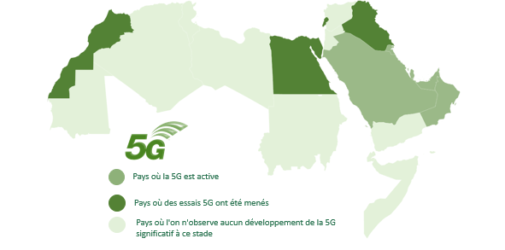
Source: Données de la GSMA, "The Mobile Economy in the Middle East & North Africa 2020" (2020). Note: Les frontières et les noms indiqués et les désignations employées sur cette carte n'impliquent pas reconnaissance ou acceptation officielle par l'UIT.

Encadré 6: Incidences du COVID-19 sur le développement numérique dans la région des États arabes
La pandémie de COVID-19 a accéléré le développement numérique dans la région des États arabes. Bien qu'il existe peu de travaux de recherche sur le rôle qu'a joué la généralisation du numérique dans l'atténuation des effets de la pandémie, certains éléments tendent à montrer qu'elle a produit certains effets positifs. À titre d'exemple, une enquête régionale menée par Checkout.com auprès de 5 000 consommateurs aux Émirats arabes unis, en Arabie saoudite, en Égypte, en Jordanie, au Qatar, au Koweït, à Bahreïn (et au Pakistan) a montré que 47% des consommateurs comptent faire des achats en ligne plus fréquents au cours de l'année à venir (49% dans les pays du CCG, 48% en Jordanie et 47% en Égypte (ainsi que 39% au Pakistan)), ce qui aura des incidences positives sur les paiements numériques et l'inclusion numérique.
Les autres solutions numériques ayant connu une accélération dans la région durant la pandémie, qui devrait se poursuivre dans le cadre de la nouvelle normalité, sont notamment de nouvelles approches en matière d'éducation et de santé. Dans le domaine de l'éducation, de nouvelles solutions numériques pour l'apprentissage à distance ont été élaborées en Jordanie, au Maroc et au Liban. Au Maroc, le Ministère de l'enseignement supérieur a conclu un partenariat avec les réseaux de télévision publics pour diffuser des matériels pédagogiques dans le pays, notamment au profit des communautés isolées et mal desservies. En Jordanie, un partenariat public-privé entre le Ministère de l'éducation, le Ministère de l'économie numérique et de l'entrepreneuriat et une entreprise privée a donné lieu à la création de Darsak, un portail éducatif qui dispense des cours de tous niveaux en suivant le programme national. Parallèlement, on a constaté une augmentation considérable du développement de technologies éducatives et d'applications mobiles conçues localement, par exemple Rawy Kids en Égypte et le lecteur Kitabi au Liban. De la même manière, la crise du COVID-19 met en évidence le potentiel qu'offrent les solutions numériques dans le secteur de la santé aux fins de la prévision et de l'atténuation des épidémies de maladies infectieuses. À titre d'exemple, le Qatar a rendu obligatoire l'installation, par tous les citoyens et résidents, de l'application Ehteraz, l'application de recherche des contacts sur leurs téléphones mobiles lorsqu'ils quittent leur domicile, ce qui permet aux pouvoirs publics de déterminer si les utilisateurs ont été en contact étroit avec une personne contaminée. Aux Émirats arabes unis, une start-up dans le domaine des soins de santé baptisée Nabta Health utilise l'intelligence artificielle pour évaluer les risques liés au COVID-19, l'accent étant mis sur les femmes présentant des problèmes de santé sous-jacents.
Dans le rapport intitulé "Incidences économiques du COVID-19 sur l'infrastructure numérique", l'UIT souligne qu'à moyen terme (par exemple en 2021), les pays dotés des infrastructures de connectivité les plus performantes pourraient atténuer jusqu'à la moitié des répercussions économiques négatives de la pandémie de COVID-19. Cependant, certains facteurs limitent également la capacité de la généralisation du numérique à améliorer la résilience sociale et économique. Il s'agit notamment de la fracture numérique – lorsqu'elle persiste encore – et des obstacles sur le plan de la demande, par exemple l'accessibilité financière limitée et l'absence de connaissances dans le domaine du numérique. En outre, il est indiqué dans le document que seuls les secteurs d'activité qui ont déjà bien avancé sur la voie de la transformation numérique, par exemple le secteur de la logistique, tirent parti des avantages de l'infrastructure numérique pour faire face à la pandémie. Pour surmonter ces obstacles et accroître la capacité de la généralisation du numérique d'atténuer ces répercussions négatives, les auteurs du document formulent un certain nombre de recommandations et soulignent que le secteur des infrastructures numériques doit revoir certaines des hypothèses de base qui prévalaient dans le secteur du numérique avant la pandémie de COVID-19. Ces hypothèses sont les suivantes:
• Adoption de mesures concrètes et réalistes dans le secteur des télécommunications, pour permettre aux opérateurs du secteur privé de fournir un accès universel à des réseaux d'infrastructure numérique de qualité pour tous et favoriser le développement d'une économie numérique.
• Adoption par les pouvoirs publics d'une approche beaucoup plus générale et globale en matière d'investissement dans les réseaux large bande, compte tenu des avantages sur le plan socio-économique et de l'environnement/du climat ainsi que des coûts des investissements.
• Ajustement éventuel des cadres réglementaires, pour stimuler l'investissement tout en maintenant un niveau de concurrence raisonnable, en faisant preuve de pragmatisme au lieu d'adopter une démarche puriste en ce qui concerne la réglementation en matière d'aides d'État.
• Tirer parti de la possibilité d'utiliser le COVID-19 comme catalyseur pour renforcer l'adoption du numérique dans les secteurs où il était inexistant auparavant, en particulier en ce qui concerne les applications davantage orientées vers l'activité commerciale.
L'UIT a mis en œuvre diverses initiatives et activités et noué des partenariats liés au COVID-19, afin de mieux comprendre les conséquences de la crise et d'élaborer des orientations à l'intention des pays, par exemple l'initiative "Connect2Recover", la plate-forme mondiale pour la résilience des réseaux "REG4COVID", le Répertoire des cas d'utilisation des TIC dans le cadre du SMSI et les ressources en matière de cybersécurité liées au COVID-19 "CYB4COVID". Au nombre des partenariats figurent notamment le Groupe ad hoc sur l'utilisation des technologies numériques pour faire face à la crise sanitaire liée au COVID-19 (AHG-DT4HE), l'intelligence artificielle au service de la santé, et le Programme d'action de la Commission des Nations Unies sur le large bande. Pour de plus amples informations, voir: https://www.itu.int/en/Pages/covid-19.aspx.

Tendances dans le domaine des services numériques
Les services liés à l'économie numérique ont progressé à mesure que les pouvoirs publics et les entreprises de la région des États arabes ont adopté des stratégies, politiques et plans relatifs au numérique. L'étude sur l'administration publique en ligne menée par l'Organisation des Nations Unies en 2020 vise à suivre les progrès accomplis dans le développement des services d'administration publique en ligne au moyen de l'Indice de développement de l'administration publique en ligne (EGDI). Elle a mis en évidence des signes encourageants indiquant une croissance rapide. À titre d'exemple, cinq des six pays du CCG ont un EGDI très élevé; les Émirats arabes unis sont en tête du classement et font partie de la catégorie V3, suivis de Bahreïn et de l'Arabie saoudite (V2), puis du Koweït et d'Oman (V1). L'Arabie saoudite, le Koweït et Oman ont accédé au groupe de pays ayant un EGDI très élevé en 2020, l'Arabie saoudite ayant directement accédé à la catégorie V2. Le Qatar relève de la catégorie la plus élevée (HV) du groupe de pays ayant un EGDI élevé.
Figure 19 – Développement de l'administration publique en ligne dans les pays du CCG,
EGDI 2020
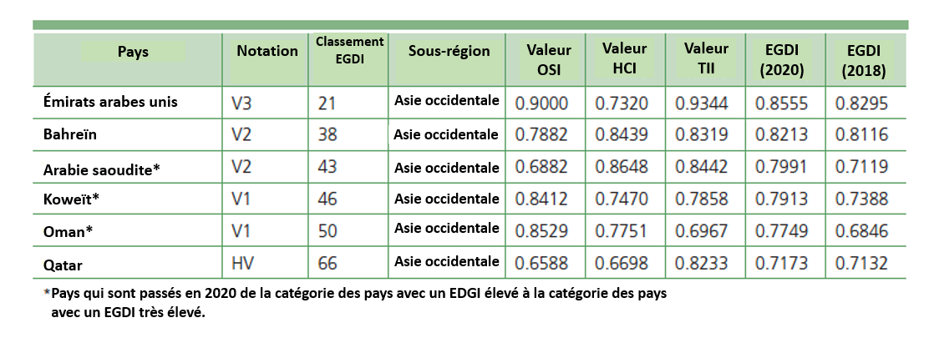
Des évolutions ont aussi pu être observées dans les pays non-membres du CCG: en Jordanie un plan pour la transformation numérique des services publics a été conçu en 2019; l'État de Palestine et la République arabe syrienne élaborent des plans nationaux pour la transformation numérique avec l'assistance de la Commission économique et sociale des Nations Unies pour l'Asie occidentale (CESAO). Des initiatives régionales ont été adoptées dans la région des États arabes à l'appui des priorités en matière de développement numérique. Toutefois, ces initiatives restent peu nombreuses et sont essentiellement menées par des entités régionales, telles que la Ligne des États arabes et la CESAO, et par des organisations internationales.

Encadré 7: Exemples de services publics numériques aux Émirats arabes unis, en Jordanie et au Maroc (issus de l'Enquête de 2020 de l'ONU sur l'EGDI)
Dubaï: Agent conversationnel Rammas
L'Autorité de l'électricité et de l'eau de Dubaï est la première organisation publique des Émirats arabes unis à utiliser l'intelligence artificielle afin d'interagir directement et en temps réel avec les clients. En 2017, elle a lancé Rammas, un agent conversationnel en ligne capable de communiquer avec les clients et de répondre à leurs questions en arabe et en anglais. Cette initiative vise à réduire de 80% le nombre de personnes se rendant dans les bureaux de l'organisation et à encourager encore l'utilisation des dispositifs intelligents à l'appui de l'initiative Smart Dubai. L'initiative appuie également les efforts déployés par l'Autorité pour accroître l'utilisation de l'intelligence artificielle, alors qu'elle poursuit l'objectif de devenir un service public innovant, géré durablement et de renommée mondiale. Accessible via l'application intelligente de l'organisation, Rammas fait fonction d'employé virtuel disponible à toute heure. "Rammas répond instantanément aux clients tout en continuant d'apprendre et de comprendre leurs besoins à partir de leurs demandes. L'outil analyse les demandes sur la base des données et des informations disponibles et agit en conséquence, de manière à répondre avec exactitude et à rationaliser les transactions".
Source: Site web de l'Autorité de l'électricité et de l'eau de Dubaï https://www.dewa.gov.ae/en/about-us/dewa-digital-journey/rammas; l'agent conversationnel Rammas est disponible à l'adresse https://www.dewa.gov.ae/en/rammas.
Amman: Plate-forme d'appels d'offres électroniques
En 2019, la Municipalité d'Amman a lancé une plate-forme d'appels d'offres électroniques actualisée, qui dresse la liste des possibilités de passation de marchés et d'appels d'offres au niveau local et international pour les projets/contrats municipaux. Cette plate-forme vise à gérer et à contrôler les procédures régissant les appels d'offres en toute transparence et d'assurer des conditions équitables et justes au profit des soumissionnaires. Tous les appels d'offres municipaux sont désormais effectués par voie électronique et sont diffusés durant les sessions d'ouverture et d'archivage de la Direction de la passation de marchés et des appels d'offres. Tous les renseignements concernant les appels d'offres sont publiés sur le site web, notamment les annonces, les annexes, les résultats des appels d'offres actuels et passés, les qualifications techniques des soumissionnaires et les décisions en matière de nomination. Les soumissionnaires ou leurs représentants sont autorisés à participer aux sessions d'ouverture des appels d'offres publics organisées par la Direction.
Source: Municipalité d'Amman http://www.gamtenders.gov.jo/ [en arabe].
Casablanca: Casa Store
En 2018, la ville de Casablanca a lancé le portail Casa Store, une boutique web et mobile comprenant des applications mobiles et des sites web liés à la ville de Casablanca. Cette plate-forme est conçue de façon à promouvoir l'interaction et la participation et facilite activement la mobilisation des habitants en faveur du développement de leur ville. Les habitants ont accès à un large éventail d'informations et de services au moyen du portail: ils peuvent par exemple payer des impôts (impôt sur le revenu, taxes professionnelles et TVA), obtenir des informations en temps réel (notamment les dernières actualités) sur le site web du Ministère de la justice du Maroc, consulter le portail de données ouvertes de la ville de Casablanca et postuler à des offres d'emploi dans le secteur public. L'outil Casa Store est accessible à trois types de personnes: les visiteurs, les utilisateurs et les développeurs. Les visiteurs ne sont pas obligés de se connecter. Ils ne peuvent que rechercher et consulter le contenu des applications. Les utilisateurs, qui sont généralement des habitants, peuvent participer à diverses activités sur la plate-forme et en évaluer le contenu. Les développeurs ont les mêmes droits d'accès que les utilisateurs et peuvent également proposer de nouvelles applications et les mettre en ligne sur la plate-forme.
Source: Ville de Casablanca, http://www.casastore.ma.

Tendances en matière de réglementation dans la région des États arabes
Un cadre réglementaire approprié est essentiel pour opérer une transformation numérique qui soit inclusive et durable, et qui évite autant que possible que des conséquences néfastes apparaissent et se manifestent pour les structures du marché et les consommateurs. Comme l'a révélé la crise du COVID-19, les inégalités se creusent au sein des pays et entre eux, notamment parce que les cadres de gouvernance et de réglementation actuels et leurs mécanismes de mise en œuvre ne permettent pas de produire des résultats plus équitables. Alors que le rythme de la transformation numérique s'accélère, il est désormais essentiel de formuler une approche réglementaire efficace. L'UIT, grâce à des outils réglementaires complémentaires, à savoir l'Outil de suivi réglementaire des TIC aujourd'hui bien établi et les nouveaux critères de référence pour la réglementation collaborative de cinquième génération (G5), a défini les grandes lignes de la réforme de la réglementation et a mis en évidence la manière dont les pays peuvent accélérer les progrès vers la prochaine génération de réglementation.

Nouveau modèle de réglementation collaborative
Un nouveau modèle réglementaire a vu le jour – le "modèle de référence" en matière de collaboration entre régulateurs et décideurs qui vise à accélérer la transformation numérique pour tous. Ce nouveau modèle repose sur la réglementation collaborative (voir l'Encadré 7, qui définit le concept général), qui doit permettre à un large éventail de parties prenantes de participer à l'élaboration de règles et à la prise de décision éclairées et fondées sur des données factuelles, en tenant compte des conséquences sociales et économiques tout en leur accordant la priorité. La réglementation collaborative s'applique aisément à de nombreux domaines couverts par les régulateurs. La mutualisation des infrastructures et le codéploiement peuvent grandement bénéficier de la mise en place et de l'utilisation efficace d'instruments de gouvernance et de réglementation fondée sur les données qui reposent sur la collaboration.

L'UIT a instauré le concept de "réglementation collaborative" en 2016 et l'a depuis mis à l'épreuve chaque année lors du Colloque mondial des régulateurs (GSR). Si le concept continue d'évoluer, la meilleure façon de le présenter en 2020 est de le définir comme un cadre permettant d'examiner l'évolution des modèles réglementaires et des politiques tout en définissant la voie à suivre pour le secteur privé et les régulateurs, en tant que groupe, au service de la transformation numérique.
Encadré 7: Réglementation collaborative: un concept tourné vers l'avenir
Qu'est-ce que la réglementation collaborative?
La réglementation collaborative ou réglementation de cinquième génération (G5) est une notion large que l'UIT a définie en se basant sur le concept de générations de réglementation des TIC. Elle marque une évolution fondamentale de la manière dont la réglementation est appliquée, du contexte politique global associé et des parties prenantes qu'elle rassemble, qu'il s'agisse des décideurs, des régulateurs sectoriels et intersectoriels ou des acteurs du marché, quelle que soit leur taille. En outre, l'accent est mis désormais sur les comportements et les conséquences pour les marchés et le développement.
La réglementation collaborative met davantage l'accent sur les avantages pour les consommateurs et la protection des consommateurs et tire parti des ressources des institutions publiques et du secteur privé pour les mettre en œuvre, dans le cadre d'une consultation, d'une collaboration et d'une conciliation organiques. La réglementation collaborative repose sur l'encadrement, les mesures d'incitation et les données factuelles, et non sur des systèmes de supervision et contrôle. Le concept renvoie également à l'ensemble des nouveaux outils utilisés par les régulateurs pour aborder les questions liées à la transformation numérique et à l'économie des données.
Pourquoi avons-nous besoin d'une réglementation collaborative?
Tous les chemins convergent désormais vers une plus grande collaboration, de meilleurs canaux et une plus grande largeur de bande. Mais si les arguments en faveur de la collaboration sont irréfutables, les progrès ont été entravés par des luttes de pouvoir, des ressources insuffisantes et des idées fausses. Il faut progresser vers une réglementation collaborative et inclusive au profit de tous les utilisateurs de services numériques, aujourd'hui et demain, nécessité qui s'appuie sur quatre éléments fondamentaux:
• La transformation numérique change la donne, en particulier dans le cadre de la "nouvelle normalité" liée à la pandémie mondiale actuelle
Les TIC constituent désormais la base de chaque secteur économique ainsi qu'une condition essentielle pour la performance des entreprises, la croissance nationale et, plus récemment, la résilience. Les régulateurs doivent veiller à ce que la réglementation atteigne ses objectifs de la manière la plus efficace et la plus efficiente possible, en particulier afin de garantir la résilience des réseaux et d'améliorer de la capacité et de la couverture des réseaux sans imposer au marché des contraintes disproportionnées, redondantes ou faisant double emploi.
• Le nouveau monde numérique exige un nouveau mode de réglementation
Les TIC peuvent transformer radicalement l'éducation, les soins de santé, la gestion de l'environnement, l'agriculture, le commerce et l'entrepreneuriat, la fourniture de services publics, et bien d'autres domaines. Pour ce faire, il faut mettre en place des cadres politiques et réglementaires favorables.
• Une approche globale et harmonisée peut avoir des répercussions plus importantes
Une réglementation du secteur des TIC en vase clos n'est pas viable dans le monde numérique. Une réglementation collaborative permet de refléter l'interaction entre l'infrastructure, les services et les contenus numériques à travers les secteurs et les frontières nationales. Elle permet également d'harmoniser les règles et d'assurer une mise en œuvre cohérente des cadres politiques et réglementaires qui ont évolué de façon indépendante dans de nombreux secteurs au fil du temps.
• Le développement et l'inclusion sont devenus un objectif essentiel en matière de réglementation
La réglementation collaborative place l'humain au cœur des préoccupations – elle s'intéresse à la durabilité et aux avantages à long terme par rapport à l'optimisation des profits des entreprises et à une croissance économique exclusive. Les champions de la réglementation collaborative veillent en outre à tenir compte des individus marginalisés, des personnes handicapées, des communautés à faible revenu, des communautés confrontées à un appauvrissement éducatif et des populations isolées ou éloignées qui n'ont parfois pas accès à des infrastructures de base telles que l'électricité. Il est donc nécessaire d'adopter une approche beaucoup plus innovante et collaborative concernant l'élaboration des politiques.
Les 5 générations de réglementation des TIC – Cadre conceptuel
Source: UIT, 2020.

Les critères de référence pour évaluer l'efficacité de la réglementation de cinquième génération
Afin d'offrir des perspectives sur le chemin déjà parcouru en matière de réglementation et sur les voies à suivre à l'avenir, l'UIT a mis au point des critères de référence pour évaluer l'efficacité de la réglementation de cinquième génération, qui reposent sur les lignes directrices relatives aux bonnes pratiques du GSR ainsi que sur des travaux de recherche et analyses de l'UIT. Conceptualisés pour la première fois en 2019 afin de définir de nouveaux objectifs d'excellence en matière de réglementation, les critères de référence pour la réglementation de cinquième génération s'articulent autour d'un large éventail d'indicateurs et couvriront bientôt tous les États Membres de l'UIT. Les indicateurs sont regroupés en trois volets: gouvernance collaborative, principes de conception des politiques et boîte à outils pour la réglementation de cinquième génération. Des cadres réglementaires intersectoriels établis sur la base des différents indicateurs sont essentiels pour créer un marché numérique inclusif, pérenne et propice au développement, et constituent la pierre angulaire de la transformation numérique. L'Encadré 8 présente brièvement les critères de référence pour la réglementation de cinquième génération. On trouvera des informations plus détaillées dans le rapport de l'UIT sur les perspectives d'évolution de la réglementation des TIC dans le monde en 2020.
Encadré 8: Les critères de référence pour la réglementation de cinquième génération de l'UIT en bref
De quoi s'agit-il?
Les critères de référence pour la réglementation de cinquième génération sont un nouvel outil à l'intention des décideurs et des régulateurs, qui vise à accélérer la mise en place d'une réglementation collaborative intersectorielle, moyen le plus rapide et le plus efficace de tirer parti de la transformation numérique au profit de tous. Cet outil utilise une toute nouvelle approche en trois volets qui est axée sur la réglementation collaborative et offre des informations à la fois surprenantes et présentant un grand intérêt. Il s'agit du nouveau modèle de référence en matière de collaboration entre régulateurs.
À quoi les critères de référence pour la réglementation de cinquième génération servent-ils?
Il s'agit d'un outil simple et puissant qui permet de comprendre les évolutions des cadres réglementaires, alors que les décideurs et les régulateurs sont confrontés à un paysage numérique complexe. Cet outil fournit aux décideurs et aux régulateurs des éléments présentant un grand intérêt:
• en fixant de nouveaux objectifs d'excellence en matière de réglementation;
• en mettant en évidence les lacunes sur la voie de la réalisation des Objectifs de développement durable, et en proposant des solutions;
• en présentant en détail les tendances en matière de politiques;
• en permettant d'enrichir le débat en matière de politiques dans le monde.
En quoi les critères de référence pour la réglementation de cinquième génération sont-ils différents?
Tout d'abord, cet outil utilise une toute nouvelle approche en trois volets qui est axée sur la réglementation collaborative.
Ensuite, trois caractéristiques conjuguées le rendent particulièrement puissant:
1) Portée: la plupart des États Membres de l'UIT, toutes les régions, données sur la période 2018-2019.
2) Facilité d'utilisation: méthodologie simple, trois volets en matière de réglementation et des indicateurs faciles à mesurer. Les décideurs peuvent vérifier et mettre à jour les données des pays, les comparer avec d'autres et faire des projections. Il est ainsi possible d'interagir aisément avec l'outil de suivi réglementaire des TIC et d'évaluer facilement les cadres réglementaires intersectoriels, mais aussi d'identifier rapidement les possibilités qui présentent des avantages.
3) Objectivité: repose sur des données factuelles très récentes.
Qu'est-ce que l'approche en trois volets et en quoi est-elle importante?
Les critères de référence pour la réglementation de cinquième génération sont définis de manière simple pour éviter toute complexité. L'outil utilise trois volets en matière de réglementation, qui ensemble mettent l'accent sur ce qui constitue l'ADN de la réglementation collaborative de cinquième génération:
1) Collaboration: l'essence même de la réglementation de cinquième génération. Ce volet porte sur l'ampleur de la collaboration intersectorielle entre les régulateurs des TIC et leurs pairs.
2) Principes de haut niveau: ce volet porte sur l'utilisation de principes stratégiques (qui remplacent de plus en plus les règles dans la conception des politiques).
3) Boîte à outils pour la réglementation de cinquième génération: ce volet porte sur l'utilisation d'instruments stratégiques repensés et innovants qui sont susceptibles d'"activer" l'économie numérique.
Pourquoi les critères de référence pour la réglementation de cinquième génération sont-ils particulièrement importants à l'heure actuelle?
1) La réglementation évolue à mesure que les marchés numériques gagnent en maturité. Les pays en pleine transformation numérique au cours de cette décennie suivent une voie très différente de celles suivies précédemment.
2) Les indicateurs existants ne donnent pas une image complète de la situation. Les trois volets clairs des critères de référence offrent de nouvelles perspectives et de nouvelles indications, qui n'étaient pas manifestes auparavant.
3) Des principes de haut niveau pour la conception des politiques sont pleinement pris en compte. À l'ère du numérique, la réglementation est complexe et à différents niveaux, et les règles disparaissent de plus en plus au profit de principes.
4) Collaboration entre régulateurs sectoriels/multisectoriels. La collaboration, essence même de la réglementation de cinquième génération, est essentielle pour la pertinence, la cohérence et les retombées.
5) Des critères de référence valent mieux qu'un long discours. Les décideurs ont besoin d'un outil qui permette d'évaluer et de modéliser de manière simple et rapide le paysage et les outils réglementaires et de comparer ce qui est comparable.
Source: UIT 2020.

Maturité des cadres réglementaires relatifs aux TIC dans la région des États arabes
La maturité des cadres réglementaires dans la région des États arabes peut encore être améliorée dans une large mesure. Les progrès accomplis au regard des différentes générations de réglementation ont été plus lents que dans la plupart des autres régions. Toutefois, ils devraient s'accélérer au cours des prochaines années, compte tenu des importantes réformes prévues dans plusieurs États arabes, notamment le Koweït, l'Arabie saoudite et les Émirats arabes unis, et de la pression exercée par la pandémie de COVID-19, qui pousse à accélérer la mise en œuvre de réglementations axées sur les consommateurs et qui favorisent l'investissement. L'évolution la plus marquante dans la région est le passage des pays ayant instauré une réglementation de deuxième génération à la catégorie de réglementation de troisième génération, et, dans une moindre mesure, le passage de pays disposant d'une réglementation de troisième génération à la catégorie de réglementation de quatrième génération. Le Maroc est le seul État arabe à intégrer le nouveau groupe de pays disposant d'une réglementation de cinquième génération. Il se classe ainsi dans le classement des 10 premiers pays disposant de ce type de réglementation en 2019. Dix ans plus tôt, le Maroc a aussi été le premier État arabe à accéder au groupe de pays disposant d'une réglementation de quatrième génération. L'Arabie saoudite, la Jordanie et Oman font figure de chef de file pour ce qui est de la réglementation de quatrième génération et progressent rapidement sur la voie de la réglementation de cinquième génération. Bahreïn et les Émirats arabes unis sont sur le point d'accéder au groupe de pays appliquant une réglementation de quatrième génération, et sont actuellement à seulement deux points de réaliser cet objectif. Les États arabes présentent l'écart le plus important entre les pays les mieux classés et les pays les moins bien classés. Deux des pays les moins bien classés font partie de la région. Un cinquième des États arabes appliquent toujours une réglementation de première génération.
Figure 20 – Évolution des générations de réglementation des TIC, région des États arabes, 2007-2019
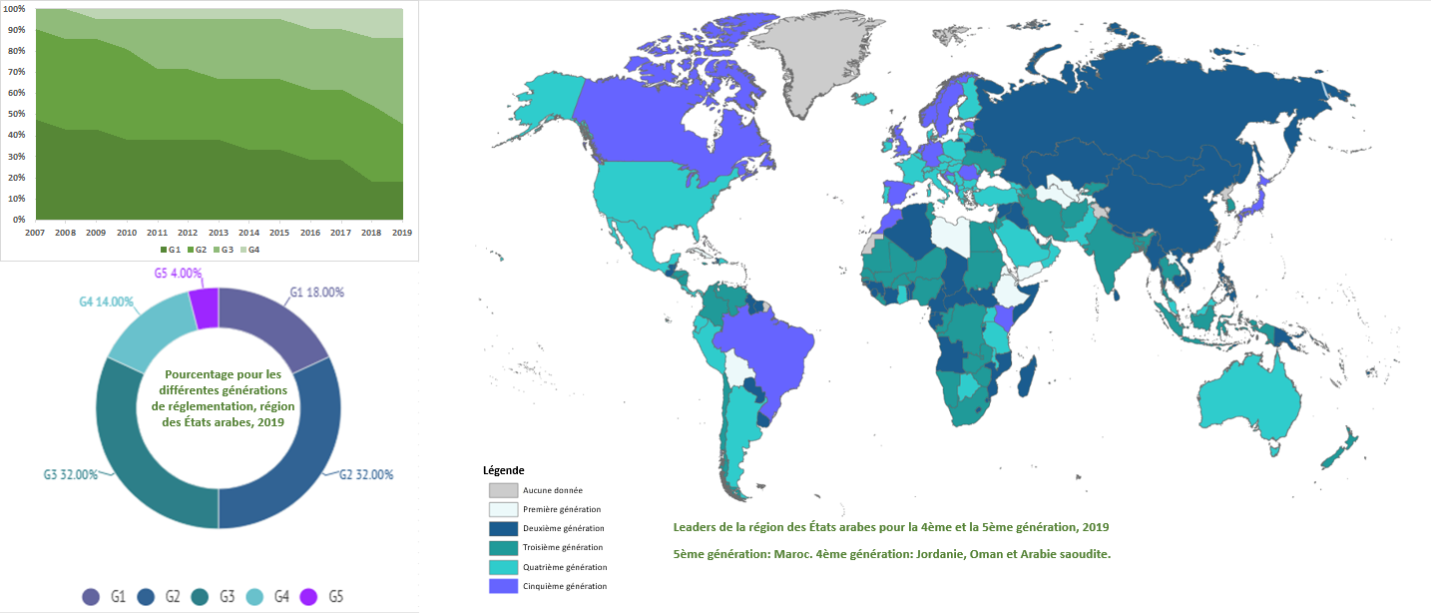
Source: données de l'UIT, 2019 et 2020.
Veuillez noter que les appellations employées dans cette carte et la présentation des données qui y figurent n'impliquent, de la part de l'UIT, de son Secrétariat de l'UIT ou de celui de l'ONU, aucune prise de position quant au statut juridique des pays, territoires, villes ou zones, ou de leurs autorités, ni quant au tracé de leurs frontières ou limites. La ligne en pointillé représente approximativement la ligne de contrôle dans l'État de Jammu et Cachemire convenue d'un commun accord entre l'Inde et le Pakistan. Le statut définitif de l'État de Jammu et Cachemire n'a encore fait l'objet d'aucun accord entre les parties. La frontière définitive entre la République du Soudan et la République du Soudan du Sud n'a pas encore été déterminée de façon définitive. Le statut définitif de la zone d'Abyei n'est pas encore déterminé. La souveraineté sur les îles Falkland (Malvinas) fait l'objet d'un différend entre le Gouvernement de l'Argentine et le Gouvernement du Royaume-Uni de Grande Bretagne et d'Irlande du Nord.
Au niveau mondial, il ressort d'analyses de l'UIT que si le numérique gagne du terrain et façonne les réponses réglementaires, trop peu de pays ont atteint à ce jour la maturité nécessaire pour déclencher un effet multiplicateur sur le développement et la transformation numérique, 90% des pays continuant à réglementer les TIC en tant que secteur économique distinct. Toutefois, 8% de pays pionniers disposent aujourd'hui de cadres réglementaires complets tournés vers l'avenir, au service de la transformation numérique dans leurs économies. On trouvera de plus amples informations et une analyse détaillée par pays dans l'Outil de suivi réglementaire des TIC et dans le rapport sur les perspectives d'évolution de la réglementation des TIC dans le monde en 2020. D'autres informations sur les marchés régionaux et les tendances en matière de réglementation et de politiques tarifaires sont disponibles sur le portail de données de l'UIT intitulé "l'Œil sur les TIC".
En 2021, l'UIT lancera une série d'études de cas de pays sur les cadres réglementaires et institutionnels et la gouvernance collaborative dans divers pays. Les études de cas mettront en évidence diverses données d'expérience et différents modèles de politique et de réglementation afin d'étudier les problèmes qui se posent, les nouvelles idées et les enseignements tirés par les régulateurs dans le domaine de la réglementation collaborative. Les études de cas seront également axées sur la promotion d'une meilleure compréhension du rôle et de l'impact de la collaboration et de la gouvernance collaborative, ainsi que sur l'utilisation de nouveaux outils pour réglementer les marchés des TIC. Le recueil d'études de cas sur la réglementation collaborative sera lancé à l'occasion du GSR-21 et présenté sur le site web de l'UIT. Les conclusions et les enseignements formulés au cours du processus seront intégrés dans un projet mondial sur la transition vers la réglementation collaborative, qui sera publié à la CMDT-21.
Encadré 9: Manuel et plate-forme sur la réglementation du numérique
L'UIT recueille des informations importantes dans divers domaines, notamment la gouvernance réglementaire, la concurrence, l'accès pour tous, les questions de consommation, la gestion du spectre, la confiance et la sécurité, les technologies émergentes, les communications d'urgence et la réglementation technique. Afin de donner accès facilement à cette mine d'informations, l'UIT et la Banque mondiale ont lancé le Manuel et la Plate-forme sur la réglementation du numérique en 2020, qui visent à fournir des orientations concrètes ainsi que des bonnes pratiques à l'intention des décideurs et des régulateurs du monde entier qui souhaitent tirer parti des avantages offerts par l'économie et la société numériques au profit de leurs entreprises et de leurs citoyens. Le contenu fait le point sur les bases de la réglementation des TIC à la lumière de la transformation numérique qui déferle sur les différents secteurs et porte également sur de nouveaux aspects et outils réglementaires que les régulateurs des TIC doivent prendre en compte lorsqu'ils prennent des décisions réglementaires.
Dans la région des États arabes, la situation a évolué dans plusieurs domaines, notamment en ce qui concerne des approches innovantes en matière de réglementation du secteur. À titre d'exemple, s'agissant de l'octroi de licences, des opérateurs de réseau mobile ont commencé à utiliser des fréquences non soumises à licence pour fournir des services LTE au titre de différents cadres consistant à associer des bandes de fréquences soumises à licence et d'autres non soumises à licence. En 2017, par exemple, l'opérateur Zain d'Arabie saoudite a mené à bien le premier essai de la LTE sans licence (LTE-U) au Moyen-Orient. Dans le cadre de l'essai, Zain a associé des fréquences non soumises à licence dans la bande des 5 GHz avec la bande des 1 800 MHz, pour laquelle il dispose d'une licence exclusive, afin de fournir des débits de téléchargements atteignant 223 Mbit/s. En octobre 2019, Zain a effectué le lancement commercial de son service LTE-U. La première phase du déploiement sera mise en œuvre dans 20 villes d'Arabie saoudite, et le service sera étendu progressivement afin de couvrir 26 villes au moyen de 2 600 pylônes.
Source: Plate-forme UIT-Banque mondiale sur la réglementation du numérique, www.digitalregulation.org.

Contribution économique du large bande, du passage au numérique et de la réglementation des TIC dans la région des États arabes
Il ne fait aucun doute que le large bande, le passage au numérique et la réglementation des TIC contribuent au développement économique et socio-économique dans la région des États arabes. L'UIT a par conséquent mené à bien une étude intitulée "The economic contribution of broadband, digitization and ICT regulation: Econometric modelling for the Arab States region" (Contribution économique du large bande, du passage au numérique et de la réglementation des TIC: modèles économétriques pour la région des États arabes), afin d'évaluer l'incidence du large bande fixe et mobile et de la transformation numérique sur l'ensemble de l'économie de la région, ainsi que la mesure dans laquelle les variables institutionnelles et réglementaires contribuent au développement de l'écosystème numérique.
Les résultats de l'étude, résumés dans la Figure 21, font apparaître qu'une augmentation de 10% du taux de pénétration du large bande mobile et fixe dans la région des États arabes est susceptible d'entraîner une augmentation de 1,81% et de 0,71%, respectivement, du produit intérieur brut (PIB) par habitant. En outre, le rapport a également permis de confirmer que la composante politique et réglementaire a un effet positif dans la région, indiquant qu'une augmentation de 10% du recours à l'outil de suivi réglementaire des TIC de l'UIT entraîne une augmentation de 0,637% de l'indice de développement des écosystèmes numériques de la CAF.
Figure 21 – Incidences économiques du large bande fixe et mobile
et du passage au numérique, 2019
Source: Adapté de l'étude de l'UIT: "The economic contribution of broadband, digitization and ICT regulation: Econometric modelling for the Arab States region" (Contribution économique du large bande, du passage au numérique et de la réglementation des TIC: modèles économétriques pour la région des États arabes de l'UIT) (2020).

Encadré 10: Incidences des politiques, de la réglementation et des institutions sur l'efficacité dans le secteur des TIC
Les cadres réglementaires et institutionnels ont des incidences mesurables sur l'efficacité du secteur des TIC et sa contribution à l'économie nationale en général. Les décideurs et les régulateurs fondent de plus en plus leurs décisions sur des éléments factuels afin de résoudre au mieux les difficultés et les défaillances des cadres réglementaires actuels régissant les services et les applications numériques.
Modernisation des cadres réglementaires – quels sont les facteurs importants?
La nouvelle étude de l'UIT met en évidence des conclusions importantes qui peuvent éclairer les pouvoirs publics, les décideurs, les régulateurs et les opérateurs en vue de la prise de décisions concernant l'investissement en faveur de l'infrastructure et le déploiement de l'infrastructure dans les prochaines années:
• Le cadre réglementaire institutionnel est lié à une augmentation importante des investissements dans le domaine des télécommunications. Cela suppose l'existence d'un régulateur du secteur des TIC qui soit distinct, indépendant et autonome et doté d'un mandat étendu, afin d'adopter des bonnes pratiques réglementaires en ce qui concerne l'octroi de licences, le suivi de la qualité de service, le partage du spectre et la concurrence sur le marché.
• La réduction de la fiscalité stimule considérablement les investissements, car davantage de ressources financières sont ainsi disponibles pour le déploiement des réseaux.
• La réduction des procédures bureaucratiques des pouvoirs publics entraîne une augmentation notable des investissements, ce qui confirme l'utilité des services publics lorsqu'ils sont efficaces. Cela met en évidence l'importance de réduire les délais nécessaires pour l'obtention des autorisations relatives au déploiement des réseaux, de traiter les exigences municipales relatives à la création des réseaux et de réduire d'autres coûts administratifs.
Donner de l'élan aux services mobiles grâce à la réglementation
Dans le secteur des services mobiles, il a été constaté que les politiques ci-dessous avaient des incidences positives importantes sur l'investissement, entraînant des gains de couverture, une baisse des prix, des niveaux d'adoption plus importants et, en conséquence, des incidences macroéconomiques en ce qui concerne le PIB par habitant:
• La mise en place d'un plan national pour le large bande (associé à un cadre de mise en œuvre et à un encadrement solides), ce qui indique que la définition d'un programme relatif au numérique est essentielle pour accélérer l'innovation et stimuler l'investissement.
• Un cadre convergent pour l'octroi de licences fournit une approche souple vis-à-vis des politiques TIC, mieux adaptée aux progrès technologiques, et permet d'optimiser le retour sur investissement.
• Le fait d'autoriser les accords de partage du spectre à tire volontaire offre aux opérateurs davantage de possibilités de rentabiliser leurs investissements et constitue une mesure d'incitation pour le déploiement des réseaux.
• La portabilité des numéros mobiles, qui permet de lever des obstacles et de rendre le marché plus dynamique, encourage la concurrence et l'innovation.
• L'ouverture aux opérateurs étrangers permet d'améliorer l'accès aux capitaux aux fins du développement et de la modernisation des réseaux et permet un transfert des technologies et des connaissances.
• Une autorité nationale de la concurrence permet de suivre plusieurs segments de marché afin d'éviter les mesures faisant obstacle à la concurrence.
Source: UIT, The impact of policies, regulation and institutions on ICT sector performance (2021) (Incidences des politiques, de la réglementation et des institutions sur l'efficacité dans le secteur des TIC).

Encadré 11: Initiatives relatives au cadre réglementaire dans le contexte du COVID-19 dans la région des États arabes
La pandémie de COVID-19 a entraîné d'importantes perturbations de l'activité économique, qui ont touché tous les secteurs, quoique à des niveaux différents. Pour atténuer les incidences de la pandémie, différents acteurs du secteur des TIC ont pris un certain nombre de mesures et d'initiatives d'urgence concernant la protection des consommateurs, la gestion et la hiérarchisation du trafic, la disponibilité du large bande, l'accessibilité, y compris économique, les télécommunications d'urgence, les stratégies en matière de service universel, la qualité de service et la qualité d'expérience. Ces mesures ont notamment consisté à augmenter la capacité et les débits du large bande, à fournir des services gratuits aux clients, à fournir des services d'information sur le COVID-19, à faciliter la gestion des réseaux, à permettre une utilisation plus souple du spectre pour les IMT, à offrir un libre accès aux sources d'apprentissage en ligne, à assouplir de manière générale les exigences réglementaires imposées aux titulaires de licences, à mettre en place de nouveaux réseaux d'accès hertzien fixe, à lutter contre la désinformation liée au COVID-19, à élaborer des solutions de recherche des contacts et à offrir des services large bande subventionnés par les pouvoirs publics.
Pour faciliter l'accès aux informations sur ces initiatives, l'UIT a créé la plate-forme mondiale pour la résilience des réseaux (#REG4COVID), qui permet aux régulateurs du secteur des TIC, aux décideurs et aux autres parties prenantes intéressées d'échanger des informations et de découvrir les initiatives et les mesures qui ont été prises dans le monde entier pour aider les communautés à rester connectées pendant la crise du COVID-19. La carte ci-dessous donne un aperçu du nombre de contributions soumises sur la plate-forme par les différents pays.
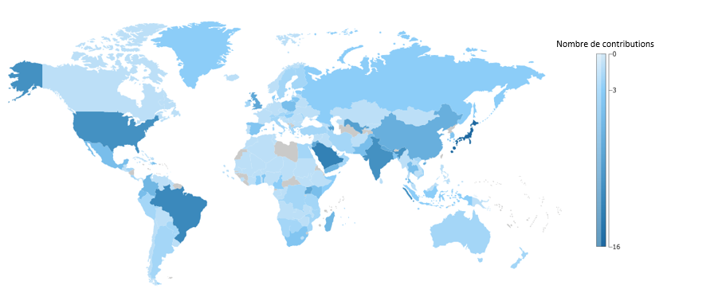
Note: Les frontières et les noms indiqués et les désignations employées sur cette carte n'impliquent pas reconnaissance ou acceptation officielle par l'UIT.
Dans la région des États arabes, la plupart des pays ont soumis des contributions sur la plate-forme, l'Arabie saoudite, l'Égypte, l'Iraq et la Somalie ayant présenté plus d'une initiative dans quatre domaines différents ou plus, comme le montre la figure ci-dessous.
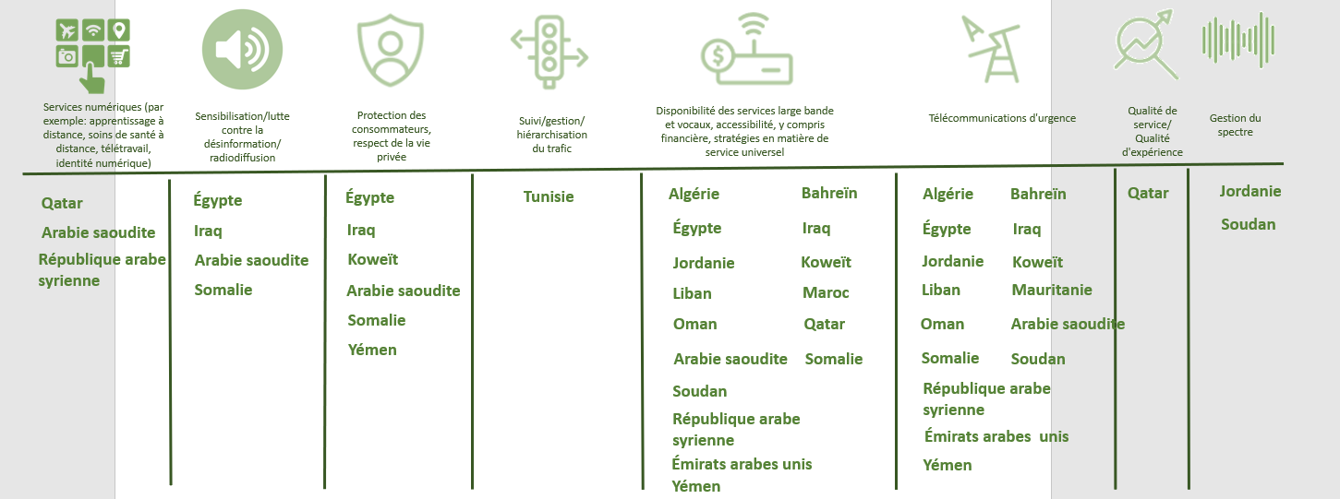
Source: Adapté, sur la base de données de l'UIT, https://reg4covid.itu.int/.
Les entreprises ont été très actives dans la mise en œuvre de mesures d'urgence visant à atténuer les incidences de la pandémie de COVID-19. La figure ci-dessous, issue du rapport de la GMSA intitulé "The Mobile Economy Middle East & North Africa 2020", présente certaines mesures prises par les opérateurs de certains États arabes pour atténuer les effets de la pandémie.
Exemples de mesures prises par les opérateurs pour faire face à la pandémie de COVID-19 au Moyen-Orient et en Afrique du Nord
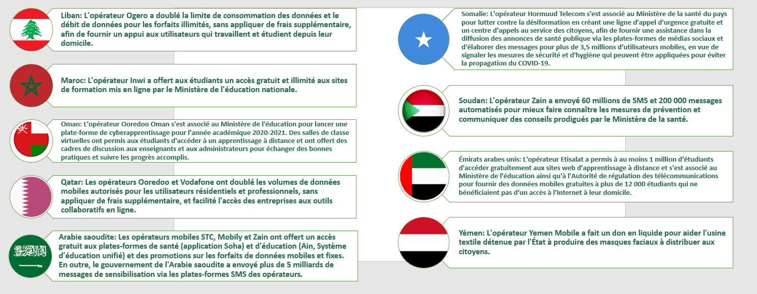
Source: Adapté de GSMA, The Mobile Economy Middle East & North Africa 2020 (2020).
Un document de travail récent du GSR intitulé "Pandemic in the Internet Age: communications industry responses" (Pandémie à l'ère de l'Internet: les réponses du secteur des communications), publié par l'UIT en juin 2020, examine et résume les types de mesures prises par les entreprises plus généralement. Les tableaux ci-dessous, tirés de ce rapport, présentent certaines mesures prises par les opérateurs et les fournisseurs de contenus et de services en ligne.

Possibilités et défis liés à la transformation numérique
Pour tirer parti des possibilités et relever les défis liés à la transformation numérique, le BDT encourage une coopération et une solidarité à l'échelle internationale dans la fourniture d'une assistance technique et dans la création, le développement et l'amélioration des équipements et des réseaux de télécommunication/TIC dans les pays en développement. Les dix domaines d'action, ou priorités thématiques, du BDT/de l'UIT-D orientent et façonnent les travaux du BDT et contribuent à la réalisation de ses objectifs, à savoir: renforcement des capacités, cybersécurité, inclusion numérique, écosystèmes de l'innovation numérique, services et applications numériques, télécommunications d'urgence, environnement, réseaux et infrastructures numériques, politique et réglementation, et statistiques. Dans le cadre de ces domaines, bon nombre d'initiatives, de projets et de programmes sont menés, qui prennent la forme d'une assistance technique directe aux États Membres ou d'initiatives de renforcement des capacités, par exemple des manifestations ou des ateliers, souvent organisées en collaboration avec d'autres parties prenantes, notamment des Membres de Secteur, des établissements universitaires ou d'autres organisations internationales.

Bilan concernant les initiatives régionales pour la région des États arabes
Plusieurs initiatives ont été prises dans toute la région des États arabes dans le cadre des priorités thématiques de l'UIT-D. Ces initiatives sont entièrement alignées sur les initiatives régionales de l'UIT pour la région des États arabes pour 2018-2021 et mises en œuvre dans le cadre de celles-ci. Comme l'illustre l'Encadré 12 ci-après, les initiatives régionales pour les États arabes sont au nombre de cinq: environnement; changements climatiques et télécommunications d'urgence; confiance et sécurité dans l'utilisation des télécommunications/TIC; inclusion financière numérique; IoT, villes intelligentes et mégadonnées; et innovation et entrepreneuriat. La figure donne une vue d'ensemble des initiatives et projets importants qui ont été menés au cours de la période 2018-2020, dont certains sont examinés de façon plus détaillées dans les sections ci-dessous.
On trouvera une description détaillée de toutes les initiatives prises par le Bureau régional de l'UIT pour les États arabes sur le site web de l'UIT consacré aux États arabes.
Encadré 12: Initiatives régionales pour les États arabes, 2018-2021 – Définition, objectifs et projets en cours
Les cinq initiatives régionales pour les États arabes définies dans le Plan d'action de Buenos Aires adopté par la CMDT-17 constituent la feuille de route de l'UIT pour la région des États arabes. Elles offrent à toutes les parties prenantes une voie vers le développement des TIC, proposée en accord avec les gouvernements. Les cinq domaines prioritaires approuvés par la région et dans lesquels l'UIT mène ses travaux sont les suivants: environnement; changements climatiques et télécommunications d'urgence; confiance et sécurité dans l'utilisation des télécommunications/TIC; inclusion financière numérique; IoT, villes intelligentes et mégadonnées; et innovation et entrepreneuriat.
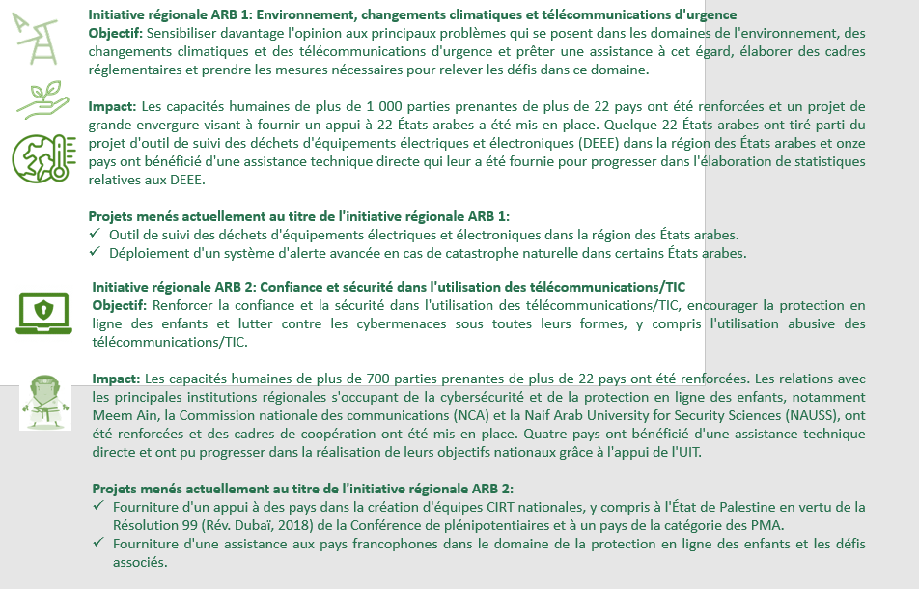
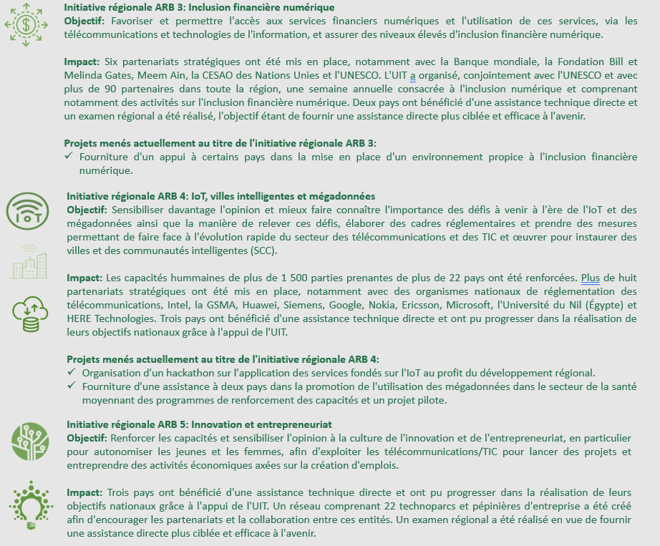
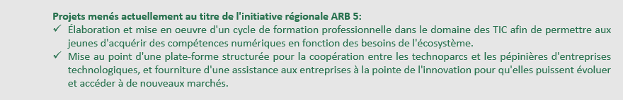
Source: Bureau régional de l'UIT pour les États arabes.

Initiatives régionales: domaines en progression et marche à suivre
Comme indiqué ci-avant, le Bureau régional de l'UIT pour les États arabes est parvenu à conclure divers partenariats fructueux avec des parties prenantes essentielles dans le cadre de toutes les initiatives régionales. Dans ce contexte, des activités efficaces ont été mises en œuvre, par exemple des activités de renforcement des capacités et d'assistance directe, des projets et des rapports instructifs. Parmi les conséquences directes de la mobilisation de l'UIT, on peut citer la sensibilisation et l'incitation des parties prenantes à tirer parti des réalisations effectuées dans le cadre de ces initiatives régionales.
S'il est important de tirer parti des résultats produits par ces initiatives régionales, il faut également reconnaître que la région des États arabes se trouve aujourd'hui à la croisée des chemins. La pandémie de COVID-19 a mis en évidence de manière flagrante l'importance fondamentale que revêt la connectivité, non seulement pour relever les défis liés à la santé, mais également les défis économiques et sociaux. Les pouvoirs publics de la région ont réalisé que des efforts plus importants étaient nécessaire pour élargir la connectivité, à la fois dans le but de faire face à la crise actuelle, mais aussi pour atteindre les objectifs nationaux aux fins des ODD. En outre, les nouvelles réformes du système des Nations Unies pour le développement ont donné naissance à un mode de fonctionnement plus collaboratif et axé sur les incidences entre les organismes du système des Nations Unies aux niveaux national et régional.
C'est dans ce contexte que se tiendra la CMDT-21, qui définira le programme à suivre pour les quatre prochaines années. Les priorités régionales des États arabes permettront de définir une vision afin de tirer parti des réalisations dans le cadre des initiatives régionales précédentes et de relever les défis futurs dans le domaine des TIC.
Afin d'évoluer et d'orienter les efforts dans la bonne direction, le Bureau régional de l'UIT pour les États arabes a renforcé ses capacités, adopté des méthodes de travail innovantes et collaboré avec de nouvelles parties prenantes. Des efforts considérables ont notamment été mis en œuvre pour établir un dialogue au sein du Système des Nations Unies pour le développement, notamment avec les coordonnateurs résidents des Nations Unies, les équipes de pays et les autres organisations du système des Nations Unies au sein des États arabes afin d'aider les pouvoirs publics à traiter les priorités relatives à une connectivité efficace et à la transformation numérique. En outre, les efforts viseront également à renforcer la collaboration avec les Membres de Secteur de l'UIT et leur participation aux travaux. De plus, le Bureau régional de l'UIT pour les États arabes souhaite promouvoir des programmes destinés à des groupes marginalisés, tels que les femmes, les jeunes et les personnes handicapées. Des efforts seront aussi mis en œuvre pour mobiliser de nouvelles ressources auprès de bailleurs de fonds et de partenaires concernés aux fins des activités menées par le bureau régional et au profit de la région en général. Des activités relatives aux données seront lancées au moyen d'une analyse approfondie des lacunes, qui sera présentée à la Réunion préparatoire régionale en vue de la CMDT-21. Cette analyse, qui sera réalisée pour la première fois dans la région des États arabes, permettra de cartographier et d'identifier des lacunes en ce qui concerne les dix priorités thématiques du BDT et les 22 pays de la région.
Dans le cadre de cette nouvelle stratégie régionale, l'objectif du Bureau régional de l'UIT pour les États arabes est de collaborer avec les membres et les parties prenantes de la région afin d'identifier de nouvelles priorités régionales.

Conclusion
La région des États arabes a connu une croissance lente, mais continue dans la plupart des domaines de l'infrastructure et de l'utilisation des TIC ainsi que de l'accès à ces technologies. Bien que certaines parties de la région soient largement avancées et bien préparées, sur le plan du numérique, pour faire face aux conséquences les plus graves de la crise liée au COVID-19, pour bon nombre d'États arabes, de nombreux problèmes subsistent. L'un des principaux obstacles à l'accélération des progrès, outre les obstacles structurels qui entravent le développement durable, est l'absence de connectivité efficace et abordable.
La couverture des réseaux mobiles est de 95%, l'utilisation de l'Internet par les particuliers est de 54,6%, l'accès Internet à domicile est d'environ 60% seulement. Cela montre qu'il existe un écart important sur le plan de l'utilisation. En effet des personnes bénéficient d'une connectivité Internet mais ne l'utilisent pas faute d'accessibilité financière, de connaissances ou d'un accès efficace/de qualité. L'accès à l'Internet au moyen du large bande mobile s'établit à 60%, tandis que l'utilisation du large bande fixe demeure très faible. Le pourcentage d'utilisateurs de l'Internet est le plus élevé chez les 15-24 ans, soit 67,2%. L'une des principales questions devant être traitées tient à l'accessibilité financière dans les pays non-membres du CCG. En Iraq, en Mauritanie, à Djibouti et aux Comores, les prix du large bande mobile représentent 5 à 10% du RNB par habitant, les prix les moins accessibles étant pratiqués au Yémen, où le panier de données mobile coûte environ 26,2% du RNB par habitant.
Alors qu'une fracture numérique subsiste, la proportion de ménages ayant accès à l'Internet dans les zones rurales a augmenté pour atteindre 38,4%, et l'écart entre les hommes et les femmes en matière d'utilisation de l'Internet a diminué de façon marginale, avec une différence de quatorze points de pourcentage. Il est ainsi nécessaire de mener à bien des initiatives plus ciblées pour inciter les femmes à utiliser l'Internet. Il convient de noter, toutefois, que cet écart est inexistant dans les pays du CCG, où, dans certains cas, davantage de femmes que d'hommes utilisent l'Internet, et dans d'autres, la parité est pratiquement une réalité.
Les données sur les compétences élémentaires, intermédiaires et avancées en matière de TIC sont très limitées. Les données des pays sélectionnés montrent qu'il existe un écart important en termes de compétences dans la région des États arabes, dans toutes les catégories, avec de grandes variations entre les pays. Toutefois, de nombreux pays ne collectent pas de données sur les compétences en matière de TIC. Il est essentiel de renforcer la collecte des données pour combler les écarts en matière de compétences à l'avenir.
Le total des investissements dans les télécommunications s'élevait à 9,85 milliards de dollars en 2019, la plupart des investissements étant réalisés en Arabie saoudite, aux Émirats arabes unis et en Égypte.
Dans le domaine de la cybersécurité, certains progrès ont été réalisés sur le plan juridique, la plupart des États arabes disposant d'une législation sur la cybercriminalité et d'une réglementation en matière de cybersécurité.
En termes d'évolution des infrastructures TIC et d'intégration des technologies, bien que les pays du CCG soient à l'avant-garde de la région pour ce qui est de l'intelligence artificielle, de l'IoT et des technologies d'informatique en nuage, il reste encore beaucoup à faire en ce qui concerne les capacités d'intelligence artificielle et le renforcement des capacités. Bien que l'adoption de technologies étrangères soit plus répandue à ce jour, il pourrait être judicieux de mettre l'accent
sur les cas d'utilisation conçus localement et adaptés au contexte local. Le partage et l'hygiène des données constituent des défis de taille qui doivent être relevés si l'on veut accélérer les progrès accomplis dans les domaines de l'intelligence artificielle, de l'IoT et de l'informatique en nuage.
La pandémie de COVID-19 a eu des incidences profondes dans les États arabes et a poussé les consommateurs et les entreprises à adopter des services et des technologies numériques, accélérant ainsi de plusieurs années la transformation numérique dans certains domaines. La plupart des opérateurs de réseau ont pu faire face à la demande accrue sur leurs réseaux, ce qui constitue un bon essai sous contrainte pour l'avenir et met en évidence les domaines qui nécessitent une plus grande attention.
Les évolutions positives dans le domaine des TIC qui se sont fait jour se sont accompagnées d'améliorations constantes des cadres réglementaires, qui reposent de plus en plus sur un nouveau modèle fondé sur la réglementation collaborative.
De nombreux projets, programmes et initiatives ont été mis en œuvre conjointement par l'UIT-D et les États Membres dans le cadre des cinq priorités thématiques du Bureau régional de l'UIT pour les États arabes, qui portent sur l'environnement; les changements climatiques et les télécommunications d'urgence; la confiance et la sécurité dans l'utilisation des télécommunications/TIC; l'inclusion financière numérique; l'IoT, les villes intelligentes et les mégadonnées; et l'innovation et l'entrepreneuriat. Les perspectives du marché des TIC dans les États arabes sont positives, et la région des États arabes et le Bureau de l'UIT pour les États arabes se tiennent prêts à exploiter les progrès accomplis et à résoudre les problèmes qui subsistent.

Références
GSMA, Connected Society – The State of Mobile Internet Connectivity (2019), https://www.gsma.com/mobilefordevelopment/wp-content/uploads/2019/07/GSMA-State-of-Mobile-Internet-Connectivity-Report-2019.pdf.
GSMA, The Mobile Economy 2020 (2020), https://www.gsma.com/mobileeconomy/wp-content/uploads/2020/03/GSMA_MobileEconomy2020_Global.pdf.
GSMA, The Mobile Economy Middle East & North Africa (2020), https://www.gsma.com/mobileeconomy/mena/.
UIT, Inventaire des activités du SMSI, Rapport à mi-parcours sur les mesures prises face au coronavirus (COVID-19), Répertoire des cas d'utilisation des TIC (2020), https://www.itu.int/net4/wsis/stocktaking/Content/doc/surveys/15863048637525604/WS_COVID-19Response-ICTCaseRepository-MidtermReport.pdf.
UIT, How broadband, digitization and ICT regulation impact the global economy – Global econometric modelling (Incidences du large bande, du passage au numérique et de la réglementation des TIC sur l'économie mondiale – Modèles économétriques mondiaux) (2020), http://web.itu.int/dms_pub/itu-d/opb/pref/D-PREF-EF.BDR-2020-PDF-E.pdf.
UIT, First overview of key initiatives in response to COVID-19 (Premier aperçu des principales initiatives prises pour faire face au COVID-19) (2020), https://www.itu.int/en/ITU-D/Regulatory-Market/Documents/REG4COVID/2020/Summary_Key_Covid19_Initiatives.pdf.
UIT, COVID-19 – Initiatives, partnerships and activities (COVID-19: Initiatives, partenariats et activités) (2021), https://www.itu.int/en/SiteAssets/COVID-19/ITU-COVID-19-activities.pdf.
UIT, Pandemic in the Internet Age: communications industry responses (Pandémie à l'ère de l'Internet: les réponses du secteur des communications) (2020), https://reg4covid.itu.int/wp-content/uploads/2020/06/ITU_COVID-19_and_Telecom-ICT.pdf.
UIT, Economic impact of COVID-19 on digital infrastructure (Incidences économiques du COVID-19 sur l'infrastructure numérique) (2020), https://www.itu.int/en/ITU-D/Conferences/GSR/2020/Pages/default.aspx.
UIT, Last Mile Connectivity in the Context of COVID-19 – REG4COVID Discussion Paper (Connectivité sur le dernier kilomètre dans le contexte du COVID-19 – Document de travail sur la plate-forme REG4COVID) (2020), https://reg4covid.wpengine.com/wp-content/uploads/2020/11/FINAL_Last-Mile-Connectivity_Covid.pdf.
UIT, The economic contribution of broadband, digitization and ICT regulation: Econometric modelling for the Arab States region (Contribution économique du large bande, du passage au numérique et de la réglementation des TIC: modèles économétriques pour la région des États arabes) (2020), https://www.itu.int/en/myitu/Publications/2020/05/08/15/59/Econometric-modelling-for-the-Arab-States.
UIT, Measuring Digital Development: Facts and figures 2019 (Mesurer le développement numérique: faits et chiffres 2019) (2019), https://www.itu.int/en/ITU-D/Statistics/Documents/facts/FactsFigures2019_r1.pdf.
UIT, Measuring digital development: Facts and figures 2020 (Mesurer le développement numérique: faits et chiffres 2020), https://www.itu.int/en/ITU-D/Statistics/Documents/facts/FactsFigures2020.pdf.
UIT, Measuring digital development: ICT Price Trends 2019 (Mesurer le développement numérique: tendances concernant les prix en 2019) (2020), https://www.itu.int/en/mediacentre/Pages/pr08-2020-Measuring-Digital-Development-ICT-Price-Trends-2019.aspx.
UIT, Global ICT Regulatory Outlook 2020 – Pointing the way forward to collaborative regulation (Perspectives d'évolution de la réglementation des TIC dans le monde en 2020 – Montrer la voie à suivre pour la réglementation collaborative) (2020), https://www.itu.int/pub/D-PREF-BB.REG_OUT01-2020/en.
UIT, Lignes directrices relatives aux bonnes pratiques du GSR-19 – Accélérer la mise en place de la connectivité numérique pour tous (2019), https://www.itu.int/en/ITU-D/Conferences/GSR/2019/Documents/GSR19BestPracticeGuidelines_E.pdf.
UIT, Lignes directrices relatives aux bonnes pratiques du GSR-20 (2020) – Modèle de référence en matière de réglementation du numérique (2020), https://www.itu.int/en/ITU-D/Conferences/GSR/2020/Documents/GSR-20_Best-Practice-Guidelines_Final_E.pdf.
UIT, The impact of policies, regulation and institutions on performance of the ICT sector (Incidences des politiques, réglementations et institutions sur l'efficacité du secteur des TIC) (2021), https://www.itu.int/pub/D-PREF-EF.ICT_SECT_PERF-2021.
UIT, "Les technologies face au COVID-19: Gérer la crise", Revue "Nouvelles de l'UIT", N° 3 (2020), https://www.itu.int/en/myitu/Publications/2020/09/09/13/13/ITU-News-Magazine-No3-2020.
UIT, Indice mondial de cybersécurité pour 2018 (2019), 6, https://www.itu.int/dms_pub/itu-d/opb/str/D-STR-GCI.01-2018-PDF-E.pdf.
UIT, Base de données des indicateurs des télécommunications/TIC dans le monde https://www.itu.int/en/ITU-D/Statistics/Pages/publications/wtid.aspx.
UIT, Plates-formes "Connect2Recover", plate-forme mondiale pour la résilience des réseaux "REG4COVID", Répertoire des cas d'utilisation des TIC du SMSI, et ressources en matière de cybersécurité concernant le COVID-19 (CYB4COVID).
UIT, portail de données l'Œil sur les TIC.
UIT, Outil de suivi réglementaire des TIC.
UIT, Critères de référence pour la réglementation collaborative de cinquième génération.
McKinsey & Company, The conflicted Continent: Ten charts show how COVID-19 is affecting consumers in Europe (2020), https://www.mckinsey.com/business-functions/marketing-and-sales/our-insights/the-conflicted-continent-ten-charts-show-how-COVID-19-is-affecting-consumers-in-europe.
McKinsey & Company, Consumer sentiment and behavior continue to reflect the uncertainty of the COVID-19 crisis (2020), https://www.mckinsey.com/business-functions/marketing-and-sales/our-insights/a-global-view-of-how-consumer-behavior-is-changing-amid-COVID-19.
McKinsey & Company, How COVID-19 has pushed companies over the technology tipping point – and transformed business forever (2020), https://www.mckinsey.com/business-functions/strategy-and-corporate-finance/our-insights/how-covid-19-has-pushed-companies-over-the-technology-tipping-point-and-transformed-business-forever.
McKinsey Digital, Europe's digital migration during COVID-19: Getting past the broad trends and averages (2020), https://www.mckinsey.com/business-functions/mckinsey-digital/our-insights/europes-digital-migration-during-covid-19-getting-past-the-broad-trends-and-averages.
Microsoft et EY Consulting, Artificial Intelligence in Middle East and Africa: Outlook for 2019 and Beyond (2019), https://info.microsoft.com/rs/157-GQE-382/images/report-SRGCM1065.pdf.
Nations Unies, E-Government Survey 2020: Digital Government in the Decade of Action for Sustainable Development (Étude de 2020 sur l'administration publique en ligne: L'administration publique numérique à l'heure de la décennie d'action pour le développement durable) (2020), https://publicadministration.un.org/egovkb/en-us/Reports/UN-E-Government-Survey-2020.
Nations Unies, Household Size and Composition Around the World 2017 (Taille et composition des ménages à travers le monde en 2017) (2017), https://digitallibrary.un.org/record/3799696/files/household_size_and_composition_around_the_world_2017_data_booklet.pdf.
Commission économique et sociale des Nations Unies pour l'Asie occidentale, Arab Digital Development Report 2019: Towards Empowering People and Ensuring Inclusiveness (Rapport de 2019 sur le développement numérique des États arabes: Autonomiser les populations et garantir l'inclusion) (2019), https://digitallibrary.un.org/record/3894912?ln=en.
Commission économique et sociale des Nations Unies pour l'Asie occidentale, Arab Horizon 2030: Digital Technologies for Development (Les États arabes à l'horizon 2030: Les technologies numériques au service du développement) (2019), https://www.unescwa.org/publications/arab-horizon-2030-digital-technologies-development.
Commission économique et sociale des Nations Unies pour l'Asie occidentale, Perspectives on the Digital Economy in the Arab Region (Points de vue sur l'économie numérique dans la région des États arabes) (2018), https://www.unescwa.org/publications/perspectives-digital-economy-arab-region.
Forum économique mondial, The Digital Arab World: Understanding and embracing regional changes in the Fourth Industrial Revolution (Le monde arabe numérique: comprendre les changements régionaux et s'y adapter à l'heure de la quatrième révolution industrielle) (2018), https://www.weforum.org/whitepapers/the-digital-arab-world-understanding-and-embracing-regional-changes-in-the-fourth-industrial-revolution.

______________

La Table ronde d'économistes a eu lieu le 26 juin 2020 et a donné lieu au document de travail du GSR suivant: https://www.itu.int/en/ITU-D/Conferences/GSR/2020/Documents/GSR-20_Impact-COVID-19-on-digital-economy_Discussion-Paper_Final.pdf.
McKinsey Digital, Europe's digital migration during COVID-19: Getting past the broad trends and averages (2020), https://www.mckinsey.com/business-functions/mckinsey-digital/our-insights/europes-digital-migration-during-covid-19-getting-past-the-broad-trends-and-averages; et McKinsey & Company, How COVID-19 has pushed companies over the technology tipping point—and transformed business forever (2020), https://www.mckinsey.com/business-functions/strategy-and-corporate-finance/our-insights/how-covid-19-has-pushed-companies-over-the-technology-tipping-point-and-transformed-business-forever.
https://www.itu.int/en/ITU-D/Regional-Presence/ArabStates/Pages/default.aspx.
Forum économique mondial, The Digital Arab World: Understanding and embracing regional changes in the Fourth Industrial Revolution (Le numérique dans le monde arabe: comprendre les changements régionaux et s'y adapter à l'heure de la quatrième révolution industrielle) (2018), https://www.weforum.org/whitepapers/the-digital-arab-world-understanding-and-embracing-regional-changes-in-the-fourth-industrial-revolution.
Il s'agit principalement de données pour 2019, assorties de quelques données/estimations préliminaires pour 2020. Les données ventilées seront communiquées lorsqu'elles seront disponibles et pertinentes (sexe, âge, zones rurales/urbaines). Les moyennes des États arabes par rapport aux moyennes mondiales seront communiquées, le cas échéant.
Dans le présent document, l'expression "région des États arabes de l'UIT" correspond au classement des pays selon l'UIT, voir l'adresse: https://www.itu.int/en/ITU-D/Statistics/Pages/definitions/regions.aspx. Lorsque les données n'étaient disponibles que pour un sous-ensemble de pays, cela est indiqué.
https://unctad.org/topic/least-developed-countries/list.
https://sustainabledevelopment.un.org/topics/sids/list.
Des informations détaillées sur les principales perspectives et difficultés liées à l'adoption des TIC dans les PMA sont disponibles à l'adresse: https://www.itu.int/en/ITU-D/LDCs/Pages/Publications/LDCs/D-LDC-ICTLDC-2018-PDF-E.pdf.
UIT , Mesurer le développement numérique: Faits et chiffres 2020 (2020), https://www.itu.int/en/ITU-D/Statistics/Pages/facts/default.aspx.
Commission économique et sociale des Nations Unies pour l'Asie occidentale, Arab Digital Development Report 2019: Towards Empowering People and Ensuring Inclusiveness (Rapport sur le développement numérique des États arabes: Autonomiser les populations et garantir l'inclusion) (2019), https://digitallibrary.un.org/record/3894912?ln=en.
GSMA, Rethinking mobile taxation to improve connectivity (2019), https://www.gsma.com/publicpolicy/resources/rethinking-mobile-taxation-to-improve-connectivity.
Le nombre d'abonnements au large bande par satellite s'entend du nombre d'abonnements à l'Internet par satellite dont le débit descendant déclaré est au moins égal à 256 kbit/s et désigne la technologie d'abonnements de détail, et non la technologie dorsale.
Nations Unies, Household Size and Composition Around the World 2017 (Taille et composition des ménages à travers le monde en 2017) (2017), https://digitallibrary.un.org/record/3799696/files/household_size_and_composition_around_the_world_2017_data_booklet.pdf.
GSMA, The Mobile Economy in the Middle East & North Africa 2020 (2020), 15, https://www.gsma.com/mobileeconomy/mena/.
GSMA, The Mobile Economy in the Middle East & North Africa 2020 (2020), https://www.gsma.com/mobileeconomy/mena/.
https://a4ai.org/meaningful-connectivity/.
GSMA, The Mobile Economy in the Middle East & North Africa 2020, 29 et 30.
Les publications de l'UIT "Measuring digital development: Facts and figures 2019" (Mesurer le développement numérique: faits et chiffres 2019) et "Measuring digital development: Facts and figures 2020" (Mesurer le développement numérique: faits et chiffres 2020) montrent que l'écart de pourcentage entre les hommes et les femmes au niveau de l'utilisation de l'Internet était de 14,3% en 2019 et de 14% en 2020.
Daniella Raz, The Arab World's Digital Divide (2020), https://www.arabbarometer.org/2020/09/the-mena-digital-divide/.
UIT, Measuring Digital Development: ICT Price Trends 2019 (Mesurer le développement numérique: tendances concernant les prix en 2019) (2019), https://www.itu.int/en/ITU-D/Statistics/Documents/publications/prices2019/ITU_ICTpriceTrends_2019.pdf.
GSMA, The Mobile Economy Middle East & North Africa (2020), 18-19, https://www.gsma.com/mobileeconomy/mena/.
Interpol, Global Landscape on COVID-19 Cyberthreat (2020), https://www.interpol.int/en/content/download/15217/file/Global%20landscape%20on%20COVID-19%20cyberthreat.pdf.
UIT, Indice mondial de cybersécurité de 2018 (2019), 6, https://www.itu.int/dms_pub/itu-d/opb/str/D-STR-GCI.01-2018-PDF-E.pdf.
UIT, Indice mondial de cybersécurité de 2018 (2019), 27, https://www.itu.int/dms_pub/itu-d/opb/str/D-STR-GCI.01-2018-PDF-E.pdf.
Checkout.com, Seizing opportunity in MENA and Pakistan (2020), https://www.checkout.com/newsroom/news/connected-payments-seizing-opportunity-in-mena-and-pakistan-report-launch.
https://darsak.gov.jo/ [en arabe].
Kaliope Azzi-Huck et al., Innovation in responding to coronavirus could pave the way for better learning outcomes in MENA (World Bank Blogs, 2020), https://blogs.worldbank.org/arabvoices/innovation-responding-coronavirus-could-pave-way-better-learning-outcomes-mena.
"EHTERAZ app to help track the spread of COVID-19 now ready for download" (2020), https://www.iloveqatar.net/coronavirus/news/ehteraz-app-to-be-launched-preventive-measures-against-spread-covid-19.
"Arab healthcare innovation responds to pandemic" (2020), https://www.natureasia.com/en/nmiddleeast/article/10.1038/nmiddleeast.2020.62.
UIT, Economic impact of COVID-19 on digital infrastructure (Incidences économiques du COVID-19 sur l'infrastructure numérique) (2020), https://www.itu.int/en/ITU-D/Conferences/GSR/2020/Pages/default.aspx.
Nations Unies, E-Government Survey 2020: Digital Government in the Decade of Action for Sustainable Development (Étude de 2020 sur l'administration publique en ligne: L'administration publique numérique à l'heure de la décennie d'action pour le développement durable) (2020), https://publicadministration.un.org/egovkb/en-us/Reports/UN-E-Government-Survey-2020.
Il ne faut pas confondre le terme "G5" utilisé dans le contexte des critères de référence avec le terme "5G" qui se rapporte aux technologies hertziennes.
"L'UIT lance les "critères de référence pour la réglementation de cinquième génération", un "modèle de référence" en matière de collaboration entre régulateurs et décideurs" (2020), https://www.itu.int/en/mediacentre/Pages/PR06-2020-Global-ICT-Regulatory-Outlook-G5-Benchmark.aspx.
Voir: UIT, Lignes directrices relatives aux bonnes pratiques du GSR-19 – Accélérer la mise en place de la connectivité numérique pour tous (2019), https://www.itu.int/en/ITU-D/Conferences/GSR/2019/Documents/GSR19BestPracticeGuidelines_E.pdf; et Lignes directrices relatives aux bonnes pratiques du GSR-20 (2020) – Modèle de référence en matière de réglementation du numérique (2020), https://www.itu.int/en/ITU-D/Conferences/GSR/2020/Documents/GSR-20_Best-Practice-Guidelines_Final_E.pdf.
Les critères de référence pour la réglementation de cinquième génération seront élargis pour couvrir tous les États Membres de l'UIT sur la base du nouveau cadre méthodologique affiné et une nouvelle édition sera publiée avant la CMDT-21.
UIT, Global ICT Regulatory Outlook 2020 – Pointing the way forward to collaborative regulation (Perspectives d'évolution de la réglementation des TIC dans le monde en 2020 – Montrer la voie à suivre pour la réglementation collaborative) (2020), https://www.itu.int/pub/D-PREF-BB.REG_OUT01-2020/en.
Il convient de noter que les données régionales s'appuient sur les statistiques nationales officielles fournies par les administrations des États Membres de l'UIT dans le cadre d'enquêtes régulières menées par l'UIT, et comprennent notamment des statistiques relatives aux TIC, aux cadres institutionnels et à la gouvernance, à la structure du marché, aux politiques relatives à l'accès et au service universels et aux réglementations relatives aux prix.
CAF: Corporación Andina de Fomento (Agence andine de développement)/Banque de développement de l'Amérique latine.
UIT, Pandemic in the Internet Age: communications industry responses (Pandémie à l'ère de l'Internet: les réponses du secteur des communications) (2020), https://reg4covid.itu.int/wp-content/uploads/2020/06/ITU_COVID-19_and_Telecom-ICT.pdf.

